ЗАТВЕРДЖУЮ  КП «Головний інформаційно-обчислювальний центр» |  | ЗАТВЕРДЖУЮ  ТОВ «ЕФ ДІ АЙ КАМПАНІ»
Директор |  | Директор
__________________ В.М. Козубський |  | __________________ В.В. Ткачук
«_____» _______________ 2017 р. |  | «_____» ________________ 2017 р.
Створення інформаційно-аналітичної системи
«Управління майновим комплексом територіальної громади міста Києва»
(Шифр роботи – ІАС «Майно»)
3 черга: Модуль «Інформаційна база пам'яток
культурної спадщини м. Києва»

КЕРІВНИЦТВО КОРИСТУВАЧА

На ______ аркушах
діє з «____»________2017 р.

ПОГОДЖЕНО  КП «Головний інформаційно-обчислювальний центр» | ПОГОДЖЕНО  ТОВ «ЕФ ДІ АЙ КАМПАНІ»
Начальник департаменту  впровадження та супроводу  інформаційно-комунікаційних систем | Керівник проекту
________________О.П. Перевозник | ________________
«_____» ______________ 2017 р. | «_____» ______________ 2017 р.

Київ 2017

АНОТАЦІЯ
Документ «Керівництво користувача» включається в пакет документації проекту Створення інформаційно-аналітичної системи «Управління майновим комплексом територіальної громади міста Києва» (Шифр роботи – ІАС «Майно») 3 черга: Модуль «Інформаційна база пам'яток культурної спадщини м. Києва» (далі – Модуль, або Система).
Документ надає інструкції користувачу щодо роботи з інтерфейсом і порядку виконання функцій Модуля.

ЗМІСТ

АНОТАЦІЯ 2
ЗМІСТ 3
1. ТЕРМІНИ ТА СКОРОЧЕННЯ 6
2. ВВЕДЕННЯ 8
2.1. Область застосування 8
2.2. Короткий опис можливостей 8
2.3. Вимоги до кваліфікації персоналу з експлуатації системи 10
3. ПРИЗНАЧЕННЯ ТА УМОВИ ЗАСТОСУВАННЯ 10
3.1. Загальна структура Модуля 10
3.2. Програмне забезпечення системи 11
3.3. Функціональні ролі у складі Модуля 11
4. ПІДГОТОВКА ДО РОБОТИ 12
5. РОБОТА З ПРОГРАМОЮ 13
5.1. Запуск програми 13
5.2. Підключення до системи без ЕЦП 13
5.3. Підключення до системи з використанням ЕЦП 13
5.4. Завершення роботи з Модулем 14
5.5. Загальні принципи роботи з Системою 15
5.5.1. Загальний вигляд програми 15
5.5.2. Структура таблиць 16
5.5.3. Налаштування таблиць 17
5.5.4. Налаштування кількості результатів, що відображаються на сторінці 19
5.5.5. Налаштування панелі інструментів 20
5.5.6. Навігація по розділам 20
5.5.7. Навігація по сторінкам 20
5.5.8. Застосування фільтрів на реєстрі «Перелік нерухомих об’єктів культурної спадщини» 21
6. ВИКОНАННЯ ОСНОВНИХ ФУНКЦІЙ МОДУЛЯ 24
6.1. Ведення картки пам’ятки культурної спадщини 24
6.1.1. Реєстрація нової об’єкта культурної спадщини 24
6.1.2. Додавання фотографій об’єкта культурної спадщини 29
6.1.3. Редагування об’єкта культурної спадщини 32
6.1.4. Видалення об’єкта культурної спадщини 35
6.1.5. Перегляд історії змін картки об’єкта 36
6.1.6. Друк звітів за об’єктом 37
6.2. Реєстрація інформації про власника пам’ятки культурної спадщини 38
6.2.1. Реєстрація нового власника за об’єктом, якщо на власника вже зареєстровано контрагента 38
6.2.2. Реєстрація нового власника за об’єктом, якщо на власника ще не зареєстровано контрагента 40
6.3. Реєстрація облікових документів щодо пам’ятки культурної спадщини 42
6.3.1. Реєстрації погоджень по науково-проектній документації 42
6.3.2. Реєстрація погодження паспортів опорядження фасадів 43
6.3.3. Реєстрація погодження історико-містобудівне обґрунтування 45
6.3.4. Реєстрація погодження детального плану території 47
6.3.5. Реєстрація погоджень проектів землеустрою 48
6.3.6. Реєстрація інших облікових документів щодо об’єкта культурної спадщини 50
6.3.7. Редагування та видалення облікових документів 51
6.4. Ведення охоронних договорів 53
6.4.1. Реєстрація охоронних договорів 53
6.4.2. Редагування та видалення охоронних договорів 56
6.5. Реєстрація дозволів та погоджень 58
6.5.1. Реєстрація заяв на отримання дозволів на розміщення реклами 58
6.5.2. Реєстрація дозволів на археологічні роботи 62
6.5.3. Реєстрація дозволів на проведення земляних робіт 65
6.5.4. Реєстрація дозволів на проведення робіт на об’єктах культурної спадщини 69
6.5.5. Реєстрація погодження відчуження 73
6.5.6. Редагування та видалення дозволів та погоджень 77
6.6. Реєстрація важливого листування щодо пам’ятки культурної спадщини 79
6.7. Реєстрація оглядів пам’ятки культурної спадщини та їх результатів 81
6.7.1. Реєстрація нового огляду об’єкта культурної спадщини 81
6.7.2. Реєстрація результатів огляду об’єкта культурної спадщини 84
6.7.3. Видалення огляду об’єкта культурної спадщини 87
6.8. Реєстрація і ведення судових справ щодо пам’яток культурної спадщини 88
6.8.1. Реєстрація нової судової справи щодо об’єкта культурної спадщини 88
6.8.2. Реєстрація результатів розгляду судової справи щодо об’єкта культурної спадщини 89
6.8.3. Видалення судової справи 91
6.9. Робота зі зверненнями громадян щодо виявлених порушень на пам'ятці культурної спадщини 92
6.9.1. Перегляд звернення 92
6.9.2. Додання результату розгляду звернення 92
ЛИСТ РЕЄСТРАЦІЇ ЗМІН 94

ТЕРМІНИ ТА СКОРОЧЕННЯ
Таблиця 1.
№з/п | Термін | Значення
 | Авторизація | Перевірка, підтвердження та/або надання користувачу прав на виконання деяких дій, доступу до інформаційних ресурсів у відповідності до виконаної раніше автентифікації.
 | Веб-сервіс | Програмна система, що ідентифікується рядком URI (Uniform Resource Identifier), чиї загальнодоступні інтерфейси визначені на мові XML або JSON. Опис цієї програмної системи може бути знайдено іншими програмними системами, які можуть взаємодіяти з нею згідно з цим описом за допомогою повідомлень, що засновані на XML, JSON та передаються за допомогою інтернет протоколів.
 | Веб-ресурс/сайт | Сукупність веб-сторінок, що згруповані за темами, сервісами, функціональними можливостями та призначені для розміщення інформації. Кожний веб-ресурс має власний адрес.
 | Відвідування | Період взаємодії між браузером відвідувача та певним сайтом, що закінчується при закритті вікна браузера, завершенні роботи програми браузера або неактивності користувача на цьому сайті протягом зазначеного часу.
 | Відділ обліку | Відділ обліку, інвентаризації та майнових прав об’єктів культурної спадщини Управління збереження історичного середовища та охорони об’єктів культурної спадщини Департаменту культури виконавчого органу Київської міської ради (Київської міської державної адміністрації)
 | Відділ інспекції | Відділ інспекції державного контролю об’єктів культурної спадщини та археологічного нагляду Управління збереження історичного середовища та охорони об’єктів культурної спадщини Департаменту культури виконавчого органу Київської міської ради (Київської міської державної адміністрації)
 | Відділ погоджень | Відділ моніторингу збереження історичного середовища та об’єктів культурної спадщини Управління збереження історичного середовища та охорони об’єктів культурної спадщини Департаменту культури виконавчого органу Київської міської ради (Київської міської державної адміністрації)
 | ДК | Департамент культури виконавчого органу Київської міської ради (Київська міська державна адміністрація)  http://dk.kievcity.gov.ua
 | ЕЦП | Електронний Цифровий Підпис – вид електронного підпису, отриманого в результаті криптографічного перетворення набору електронних даних, який додається до цього набору або логічно з ним поєднується і дає змогу підтвердити його цілісність та ідентифікувати підписувача.
 | ЄДРСР | Єдиний державний реєстр судових рішень
 | ІАС «МАЙНО» | Інфорамційно-аналітична система «Майно» https://gis.kievcity.gov.ua/ua/home
 | Київ ID | Київ ІД – єдиний обліковий запис киянина, який надає доступ до багатьох міських сервісів м. Києва  https://id.kyivcity.gov.ua/sign_in (Особистий кабінет киянина).
 | Ключове слово/фраза | Слово/фраза, за яким проводиться пошук у пошуковій системі.
 | Контент | Будь-яке інформаційно значиме наповнення інформаційного ресурсу (веб-сайту), яке може бути надано користувачу.
 | Користувач | Фізична або юридична особа, що використовують Систему для рішення завдань, які стоять перед ними. В системи передбачається, що користувачі також будуть поділятися на дві категорії: Громадянин (фізична або юридична особа) та Чиновник.
 | КНМЦ | Київський науково-методичний центр по охороні, реставрації та використанню пам'яток історії, культури і заповідних територій http://www.knmc.org.ua
 | Обліковий запис | Запис, що призначений для ведення обліку, за допомогою якого постачальник послуг ідентифікує користувача, що звертається до його послуг. В обліковому записі міститься інформація, яку користувач повідомляє про себе системі.
 | ОКС | Об’єкт культурної спадщини
 | Пошукова система | Програмний засіб, що забезпечує у відповідності до запиту користувача пошук текстово-графічної інформації та надає отриманий результат.
 | Пошуковий запит | Слово/фраза, що використовується для внутрішнього пошуку по сайту.

ВВЕДЕННЯ

Область застосування
Модуль «Інформаційна база пам'яток культурної спадщини міста Києва» є комплексом програмних, технічних та інформаційних засобів обліку та автоматизації функції, що дозволяють вносити, зберігати, опрацьовувати офіційну інформацію щодо пам'яток культурної спадщини міста Києва в інформаційно-аналітичну систему «Управління майновим комплексом територіальної громади міста Києва».
Мета створення Модуля «Інформаційна база пам'яток культурної спадщини міста Києва» - забезпечення відкритого доступу громади до повних даних щодо пам’яток культурної спадщини міста Києва, висвітлення діяльності виконавчого органу Київської міської ради (Київської міської державної адміністрації), підзвітних та підконтрольних їй органів в частині пам’ятко охоронної діяльності.
Завдання, що ставляться перед модулем Модуль «Інформаційна база пам'яток культурної спадщини міста Києва»:
- підвищення обізнаності територіальної громади міста Києва щодо стану пам'яток культурної спадщини міста Києва, діяльності органів охорони культурної спадщини щодо збереження історичних пам’яток міста та порушень, що вчинялись по відношенню до цих пам'яток;
- створення умов для громадського контролю за збереженням пам'яток культурної спадщини;
- підвищення інформаційної відкритості та прозорості в діяльності органів охорони культурної спадщини виконавчого органу Київської міської ради (Київської міської державної адміністрації).

Короткий опис можливостей
Модуль «Інформаційна база пам'яток культурної спадщини міста Києва» передбачає автоматизацію внутрішніх процесів Департаменту культури виконавчого органу КМДА пов’язаних з внесенням, обробкою інформації щодо пам’яток культурної спадщини міста Києва і створюється на базі єдиної технічної платформи інформаційно-аналітичної системи «Управління майновим комплексом територіальної громади міста Києва» за допомогою сучасних веб-технологій, відповідним рівнем забезпечення достовірності та захисту інформації, механізмами автоматичного обміну інформацією з іншими системами, що прийматимуть участь в процесі оброблення та прийняття рішень.

Модуль «Інформаційна база пам'яток культурної спадщини міста Києва» надає технічні можливості із забезпечення роботи підрозділів Департаменту культури виконавчого органу КМДА та інших підприємств, що приймають участь в обробці інформації щодо пам’яток культурної спадщини міста Києва. Крім цього, Модуль передбачає технічну реалізацію відображення інформаційної картки пам’ятки культурної спадщини на єдиному інформаційному ресурсі геопросторових даних м. Києва у вигляді окремого шару.
В рамках бізнес-процесів обробки інформації щодо пам’яток культурної спадщини міста Києва Модуль повинен забезпечити реалізацію:
- Створення та ведення інформаційної картки об’єктів (пам’яток культурної спадщини);
- Введення даних щодо власників об’єктів;
- Ведення інформації щодо форми власності пам’ятки культурної спадщини.
- Ведення інформації щодо технічного стану пам’ятки культурної спадщини.
- Можливість додавання фотозображень пам’ятки культурної спадщини.
- Ведення короткої історичної довідки об’єкта культурної спадщини.
- Ведення інформації щодо охоронних договорів, які укладені із власниками об’єктів культурної спадщини чи їх частин або уповноваженими ними органами (особами) незалежно від форми власності на такі об’єкти.
- Ведення інформації щодо виданих дозволів на розміщення рекламних засобів на пам’ятках культурної спадщини та їх копіях (в разі розміщення рекламних засобів на таких пам'ятках).
- Ведення інформації щодо всіх виявлених порушень законодавства у сфері охорони культурної спадщини, що позначились чи могли позначитись на стані об’єкта культурної спадщини чи інших порушень при їх використанні, а також фотофіксація виявлених порушень (з можливістю додавання більше одного фото до кожного порушення).
- Ведення інформації щодо рішень (актів, приписів) відповідних органів щодо порушення законодавства в сфері охорони культурної спадщини та їх електронні копії.
- Ведення відомостей про судові спори щодо порушення законодавства в сфері охорони культурної спадщини з посиланнями на матеріли справи в ЄДРСР.
- Ведення інформації щодо заходів з консервації, реставрації, реабілітації, музеєфікації, ремонту та пристосування пам’яток, що проводились, із зазначенням років проведення та результатів, фотографій.
- Ведення інформації щодо виданих дозволів на проведення робіт з дослідження, консервації, реабілітації, реставрації, ремонту, пристосування й музеєфікації та інших робіт, що стосуються даного об’єкта культурної спадщини та їх копії.
- Додавання офіційних документів, що стосуються даного об’єкта культурної спадщини, а саме облікова карта, які передаються в Міністерство Культури.
- Зберігання історії будь-яких змін запису.
- Додавання супровідної документації та швидкого доступу до неї.

Доступ до Модулю мають виділені користувачі відповідно до ролевої моделі та довідника користувачів. Всі дії користувачів фіксуються.

Вимоги до кваліфікації персоналу з експлуатації системи
До кваліфікації персоналу з експлуатації Модуля «Інформаційна база пам'яток культурної спадщини м. Києва» висуваються такі вимоги:

Таблиця 2.
Роль | Вимоги до кваліфікації
Внутрішній Користувач | Знання відповідної предметної сфери; знання основ роботи з комп’ютером та використання засобів діалогових форм; навички роботи з електронними документами

ПРИЗНАЧЕННЯ ТА УМОВИ ЗАСТОСУВАННЯ

Загальна структура Модуля
Модуль «Інформаційна база пам'яток культурної спадщини м. Києва» Модуль створено за сучасною клієнт-серверною та сервіс-орієнтованою архітектурою та відповідає принципам взаємодії відкритих систем на основі стандартизованих протоколів.
Система базується на архітектурі клієнт-сервер. Дана архітектура передбачає:
- Наявність централізованого центру обробки інформації (запитів) і централізованого сховища інформації;
- Застосування необхідних засобів захисту (аутентифікації користувачів, системи прав доступу, засобів перехресної перевірки інформації і т.п.);
- Використання стандартних транспортних протоколів мережі Інтернет для транспортування інформації;
- Використання різноманітних клієнтських програм.
При цьому сервер допускає одночасне підключення безлічі Користувачів і ізольовану (незалежну) обробку запитів. Сервер допускає можливість застосування засобів резервування і / або дублювання компонент, а також балансування навантажень.
Взаємодія Користувача з сервером відбувається в рамках сесії, яка відкривається для кожного Користувача при його успішної аутентифікації. Використання одним Користувача одночасно двох і більше сесій не допускається.
Кожна програмна компонента Системи допускає її експлуатацію у вигляді мікросервіса.
Модуль «Інформаційна база пам'яток культурної спадщини м. Києва» збудовано за трьохланковою архітектурою всіх підсистем: СКБД, Сервер додатків, Тонкий клієнт.
Тонкий клієнт – веб-інтерфейс для роботи користувачів через веб-браузер розроблений на основі сучасних WEB технологій (рішення сумісне із передостанніми версіями найбільш популярних браузерів).

Програмне забезпечення системи
Для роботи з Модулем «Інформаційна база пам'яток культурної спадщини м. Києва» робоче місце Користувача необхідно обладнати:
- ОС, яка підтримує можливість роботи сучасного веб-браузера Google Chrome 53+;
- екраном з роздільною здатністю не нижче 1366*768 точок;
- доступом до інтернету.

Функціональні ролі у складі Модуля
Для користувачів Модуля «Інформаційна база пам'яток культурної спадщини м. Києва» передбачено наступні функціональні ролі, що повноваження на виконання певних ролей.

Таблиця 3.
№ з/п | Назва ролі | Назва групи | Опис дій ролі
 | Внутрішній користувач | Відділ обліку | Відділ обліку Департаменту культури КМДА:  - Реєстрація пам’ятки культурної спадщини  - Реєстрація інформації про власників пам’ятки  - Реєстрація погодження відчуження  - Реєстрація важливого листування щодо об’єкта культурної спадщини
 | Внутрішній користувач | Відділ інспекції | Відділ інспекції Департаменту культури КМДА:  - Реєстрація дозволів на археологічні розвідки, розкопки, інші земляні роботи  - Реєстрація дозволів на проведення земляних робіт  - Реєстрація дозволів на проведення робіт на об’єктах культурної спадщини  - Реєстрація оглядів об’єктів культурної спадщини та їх результатів  - Реєстрація важливого листування щодо об’єкта культурної спадщини
 | Внутрішній користувач | Відділ погоджень | Відділ погоджень Департаменту культури КМДА:  - Реєстрація заяв на отримання дозволів на розміщення реклами та результат їх погодження  - Реєстрації погоджень по науково-проектній документації  - Реєстрація погоджень проектів землеустрою  - Реєстрація погодження Паспортів опорядження фасадів  - Реєстрація погодження історико-містобудівне обґрунтування  - Реєстрація погодження детального плану території  - Реєстрація важливого листування щодо об’єктів культурної спадщини
 | Внутрішній користувач | Юридичний відділ | Юридичний відділ Департаменту культури КМДА:  - Реєстрація і ведення судових справ щодо пам’яток культурної спадщини  - Реєстрація результатів розгляду судової справи  - Реєстрація охоронних договорів
 | Внутрішній користувач | Відділ обліку пам’яток КНМЦ | Відділ обліку пам’яток КНМЦ:  - Реєстрація важливого листування щодо об’єкта культурної спадщини  - Реєстрація документів (облікова картка, коротка історична довідка, паспорт пам’ятки, охоронний договір)
 | Зовнішній користувач | Зовнішній користувач | Перегляд об’єктів культурної спадщини на офіційному порталі.  Простий пошук, перегляд загальної інформації про об’єкти культурної спадщини.  Можливість подання звернення про виявлені порушення на об’єктах культурної спадщини.
 | Адміністратор | Адміністратор | Адміністрування Модулю, видача прав доступу, ведення довідників

ПІДГОТОВКА ДО РОБОТИ
Для роботи користувачів з Модулем необхідно:
- включити комп’ютер;
- відкрити браузер.

РОБОТА З ПРОГРАМОЮ

Запуск програми
Для запуску програми необхідно в адресному вікні браузера вставити посилання на Модуль http://monuments.kyivcity.gov.ua/Monuments/Register, натиснути «Enter», відкриється форма входу до Модуля.

Підключення до системи без ЕЦП
Підключення до Системи відбувається після введення логіна (1) і пароля користувача (2) в формі «Вхід в програму».
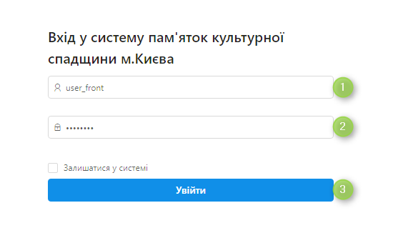

Рисунок 1.
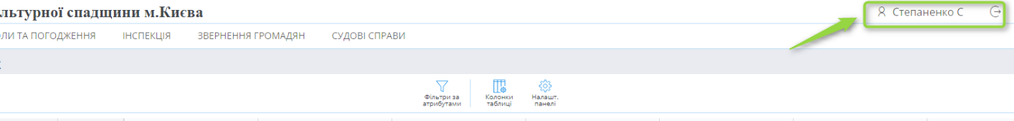
В результаті введення правильних значень логіна і пароля (які зареєстровані в Системі) та натискання кнопки «Увійти» відкривається екранна форма роботи з Системою (див.п.5.4.1). Прізвище та ім'я Користувача знаходяться в правому кутку верхнього колонтитулу
Рисунок 2.
Логін і пароль користувачі отримують після реєстрації в АРМ «Адміністратор».
При введенні некоректних значень логіна або пароля виводиться попередження. Кількість спроб підключення до Системи необмежена.

Підключення до системи з використанням ЕЦП
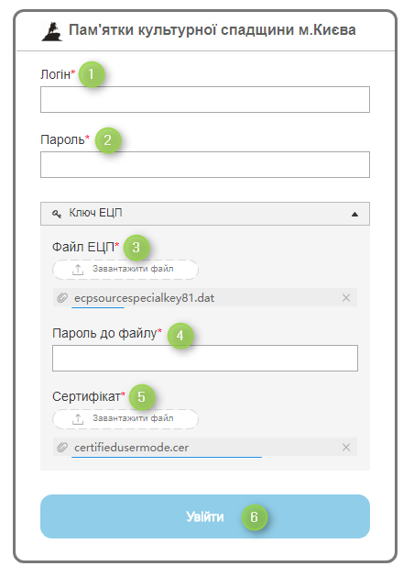
Відкрити сайт «Інформаційна база пам'яток культурної спадщини м. Києва» - завантажується сторінка для авторизації користувача завантажена і має наступні елементи:

Рисунок 3.
- поле для вводу логіну (1);
- поле для вводу паролю (2);
- поле для вводу особистого ключа ЕЦП (3);
- поле для вводу пароля для ЕЦП (4);
- поле для вводу особистого сертифікату для ЕЦП (5);
- кнопка підтвердження для входу в систему (6).

Ввести «Логін» та «Пароль» зареєстрованого Користувача під відповідною роллю (Додаток 1), ввести особистий ключ, пароль та сертифікат до ЕЦП (Додаток 1), натиснути кнопку «Увійти» - авторизація пройшла успішно, сторінка «Реєстр пам'яток» відкрита.

Дані Користувача, під яким було здійснено вхід можна переглянути в правому кутку верхнього колонтитулу.
Рисунок 4.

Завершення роботи з Модулем

Для завершення роботи з Модулем необхідно скористуватись піктограмою яка знаходиться у верхньому правому куті екрану.
В результаті знов з’являється форма «Вхід у систему пам’яток культурної спадщини м Києва» в програму» (див. п.5.2). Після цього можна закрити вкладку, і взагалі браузер.

Загальні принципи роботи з Системою

Загальний вигляд програми

Після входу до системи відкривається головна форма програми, яка складається з наступних компонент:
- Навігаційне меню, яке містить:
- Логотип та Назву системи (1) ;
- Панель навігації, на якій розташовані розділі: Об’єкти (2), Охоронні договори (3), Дозволи та погодження (4), Інспекція (5), Звернення громадян (6), Судові справи (7);
Рисунок 5.
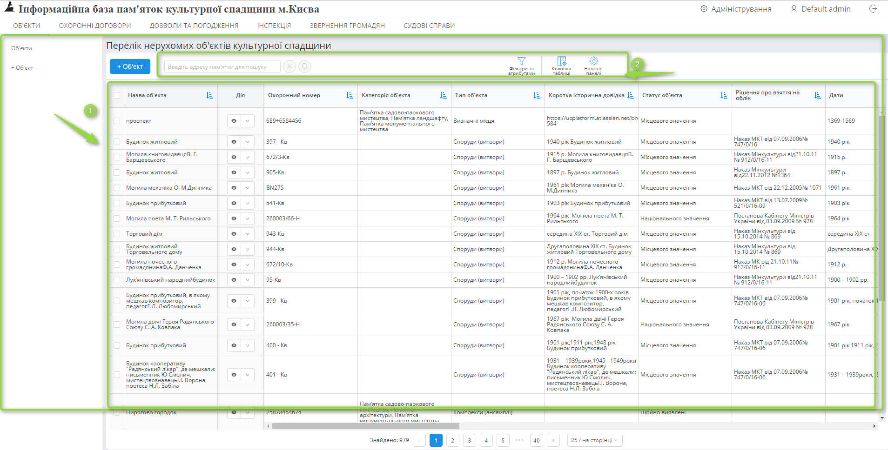
- Тіло активної сторінки, на якій розташована таблиця (реєстр) з даними (1) та функціональна панель інструментів (2)
Рисунок 6.
- Нижній колонтитул, який містить відображення кількості сторінок та загальну кількість результатів. Номер активної сторінки виділений синім кольором.

Рисунок 7.

Структура таблиць

Таблиця з даними має наступні елементи:

- Колонку з відповідним масивом даних (Назва пам'ятки, номер договору, тип документу та ін.
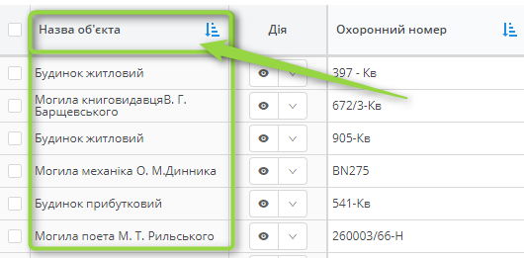

Рисунок 8.

- Колонку Дія, яка дає можливість виконати спец функції, такі як «Переглянути», «Редагувати» (функція є тільки у розділах, де передбачене редагування даних) та «Видалити».
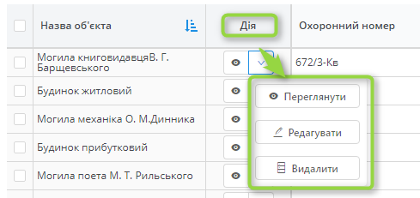

Рисунок 9.

- Інші колонки таблиці, відображення яких Користувач має можливість налаштувати самостійно (див п. 5.5.3.)
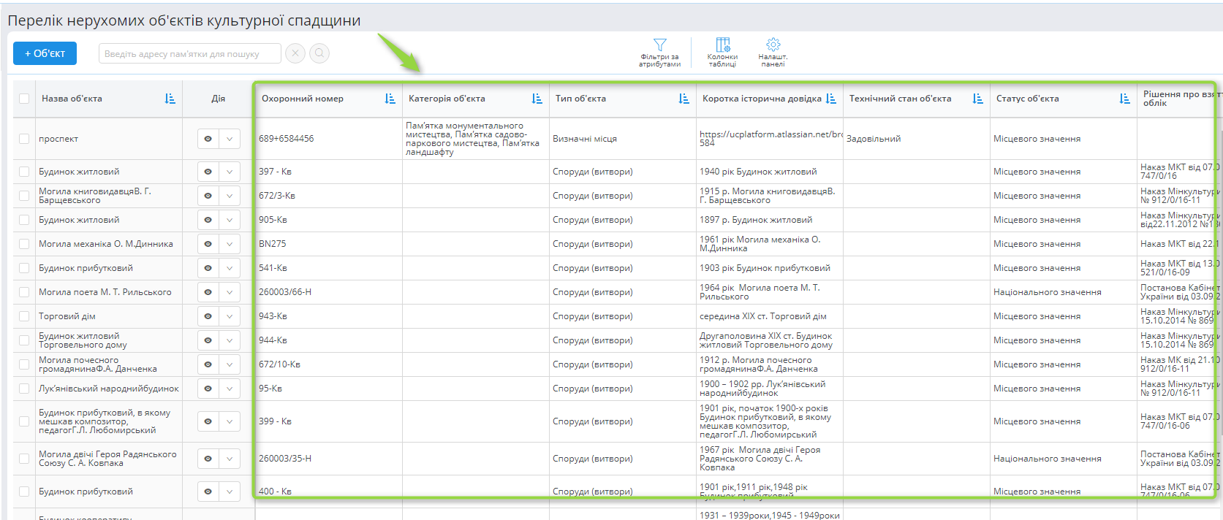
Рисунок 10.

Налаштування таблиць

Для налаштування необхідних колонок в таблиці необхідно натиснути на кнопку «Колонки таблиці», яка знаходиться на функціональній панелі.
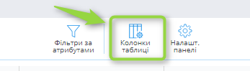

Рисунок 11.
Відкриється діалогове вікно «Налаштування колонок».

Для додавання необхідної колонки необхідно обрати параметр з колонки «Відсутні» (1) та натиснути стрілку в бік параметру «Присутні» (2).
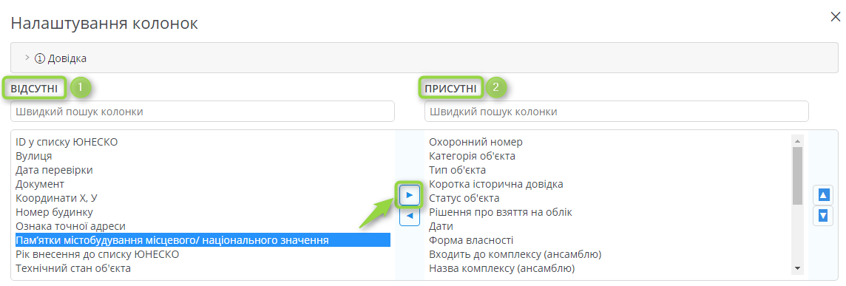

Рисунок 12.
Обраний параметр буде видалений з колонки «Відсутні» та з'явиться в колонці «Присутні».
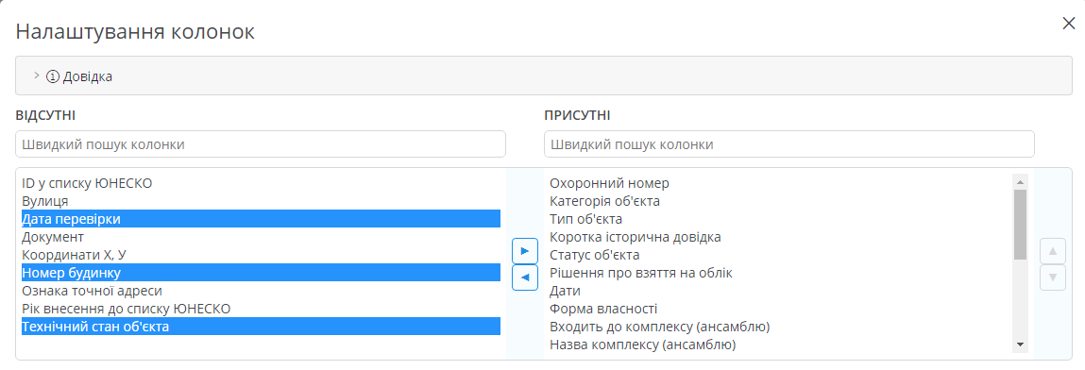
Якщо треба перемістити декілька колонок необхідно натиснути клавішу CTRL та мишею позначити потрібні колонки
Рисунок 13.
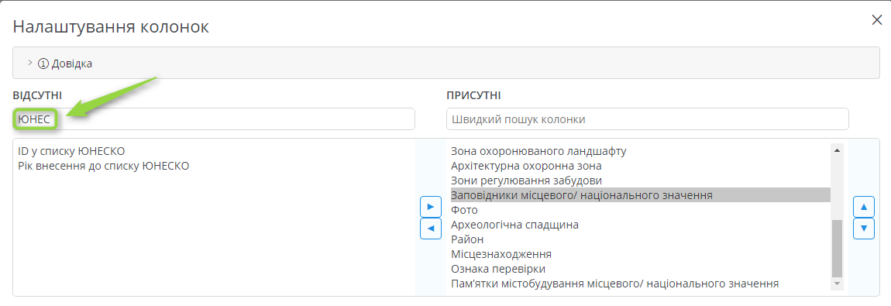
Для швидкого пошуку відповідного параметру можна скористатися швидким пошуком, для цього у відповідній колонці у вікні для швидкого пошуку треба ввести слово, що присутнє у назві параметру. Після введення перших 3-х букв програма покаже параметри, у назві яких присутнє відповідне слово
Рисунок 14.
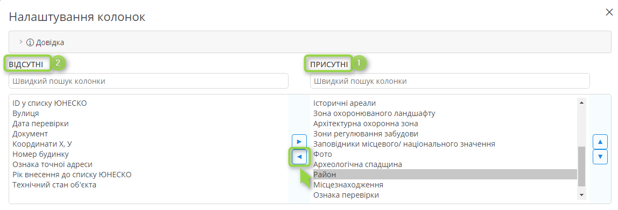
Для того, щоб скрити відповідну колонку з таблиці необхідно обрати відповідний параметр з колонки «Присутні» (1) та натиснути стрілку в бік параметру «Відсутні» (2).
Рисунок 15.
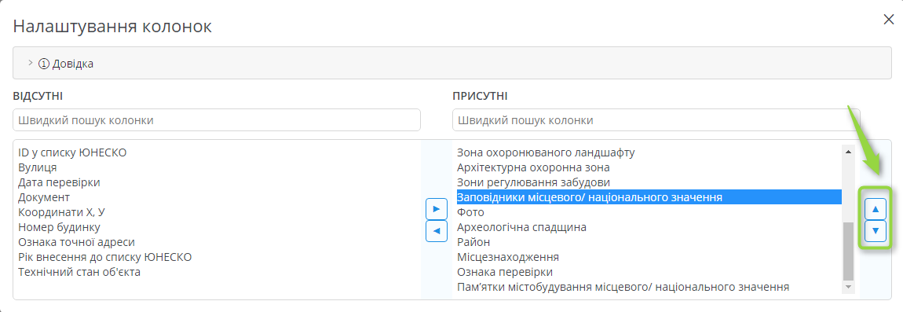
Для зміни порядку розташування колонок у таблиці необхідно обрати відповідний параметр в колонці «Присутні» та натиснути кнопку вгору чи вниз
Рисунок 16.
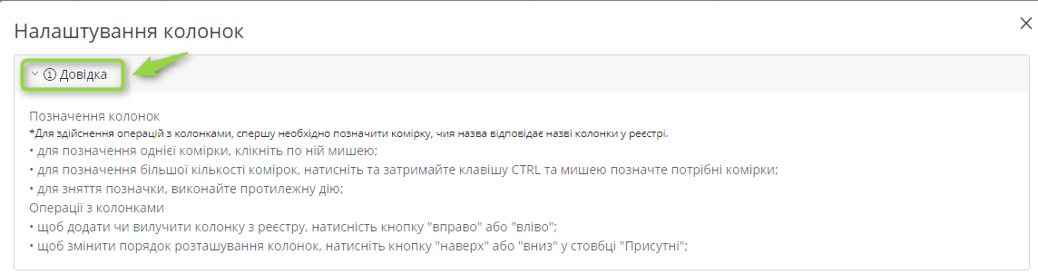
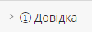
При натисканні на піктограму відкриється довідкова інформація по налаштуванню колонок таблиці.

Рисунок 17.
Для закриття вікна по налаштуванню колонок треба натиснути у будь-якому місці екрану поза відкритого вікна або на піктограму у правому верхньому куті діалогового вікна «Налаштування колонок».

Налаштування кількості результатів, що відображаються на сторінці
Для зміни кількості результатів, що відображаються на сторінці, необхідно в нижньому колонтитулі обрати варіант з переліку, а саме:
- 25 / на сторінці;
- 50 / на сторінці;
- 100 / на сторінці.
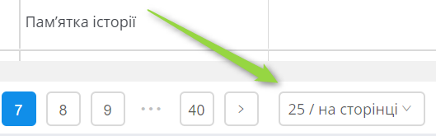

Рисунок 18.
За замовчанням встановлено 25/на сторінці.

Налаштування панелі інструментів
Для налаштування панелі інструментів необхідно на функціональній панелі натиснути кнопку «Налаштування панелі».
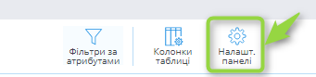

Рисунок 19.
В діалоговому вікні «Панель інструментів» натискаємо на квадрат з плюсом (1), щоб додати цей функціонал на панель або натискаємо на квадрат з мінусом (2) щоб скрити функціонал з панелі інструментів.
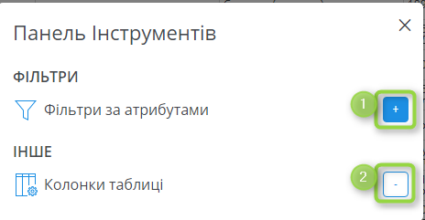

Рисунок 20.
Для закриття вікна по налаштуванню панелі інструментів треба натиснути у будь-якому місці екрану поза відкритого вікна або на піктограму у правому верхньому куті діалогового вікна «Панель інструментів».

Навігація по розділам
Для навігації по розділам програми необхідно на навігаційній панелі обрати відповідний розділ на натиснути на нього.
Рисунок 21.

Навігація по сторінкам
Для навігації по сторінкам необхідно на нижньому колонтитулі натиснути на номер неактивної сторінки

Рисунок 22.


Також можливо перейти на попередню/наступну сторінку, натиснувши відповідно піктограму або

Застосування фільтрів на реєстрі «Перелік нерухомих об’єктів культурної спадщини»

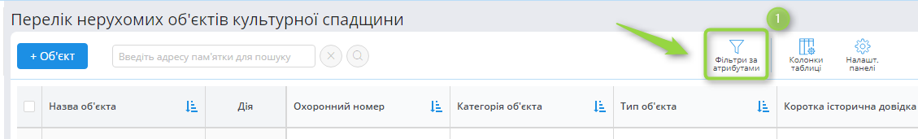
Для застосування фільтру обираємо на функціональній панелі кнопку «Фільтри за атрибутами» (1)
Рисунок 23.
У діалоговому вікні, що відкрилося, натискаємо кнопку «Поле для фільтру» та обраємо параметр для пошуку (2).
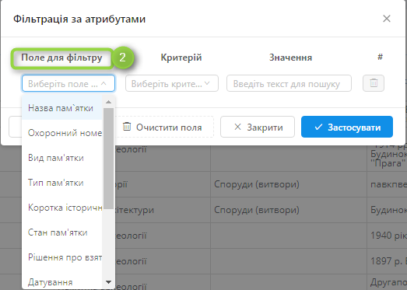

Рисунок 24.
Далі натискаємо кнопку «Критерій» (3) та обираємо відповідний критерій для пошуку (3).
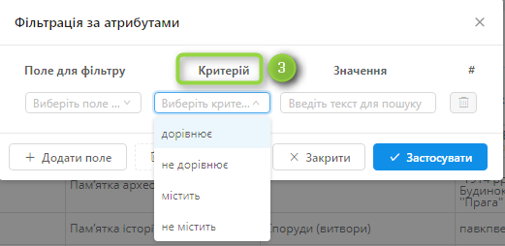

Рисунок 25.
Вводимо у поле «Значення» (4) інформацію для пошуку та натискаємо кнопку «Застосувати» (5).
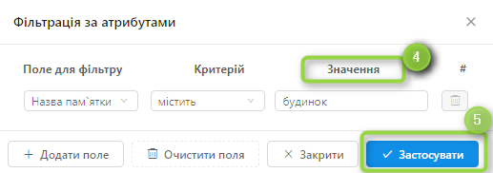

Рисунок 26.
Діалогове вікно закривається, реєстр даних відфільтровується по введеним атрибутам і поруч з кнопкою «Фільтри за атрибутами» з’являється червоний маркер для індикації застосованої фільтрації.
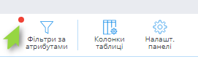

Рисунок 27.
Для пошуку об’єкта культурної спадщини за декількома параметрами необхідно натиснути кнопку «+Додати поле» .
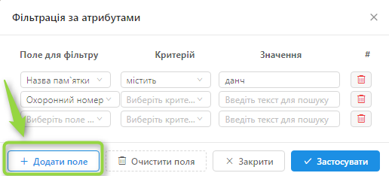

Рисунок 28.
Для видалення помилково доданого параметру для пошуку необхідно натиснути на піктограму
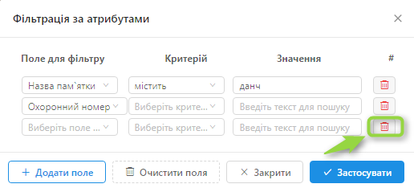

Рисунок 29.
Для припинення дії фільтру необхідно знову обрати функцію «Фільтри за атрибутами» та у вікні, шо відкриється натиснути на кнопку «Очистити поля».
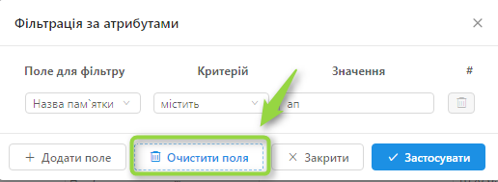

Рисунок 30.
У разі переходу з розділу «Об’єкти» у біль який інший розділ усі фільтри автоматично припиняють свою дію.

Окремо на функціональну панель виведено пошук/фільтр за адресою об’єкта культурної спадщини. ля пошуку за адресою необхідно ввести в полі для пошуку (1) назву вулиці (не менше 3-х букв) та натиснути піктограму пошуку (2).
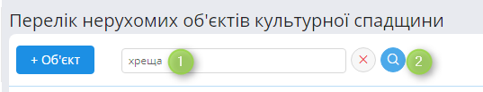

Рисунок 31.

Для припинення дії фільтра за адресою необхідно натиснути піктограму зняття фільтру
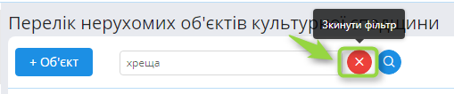

Рисунок 32.

ВИКОНАННЯ ОСНОВНИХ ФУНКЦІЙ МОДУЛЯ

Ведення картки пам’ятки культурної спадщини

Реєстрація нової об’єкта культурної спадщини

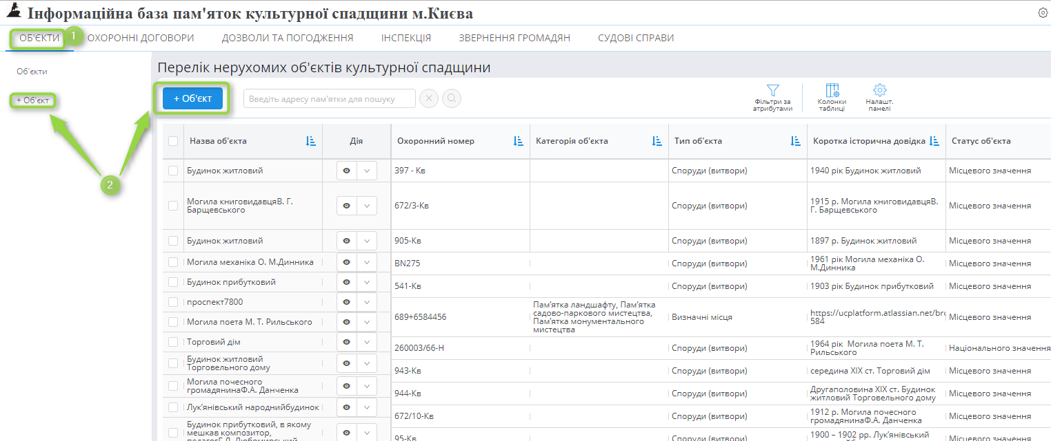
Відкриваємо розділ «Об’єкти», натискаємо кнопку «+ Об’єкт»
Рисунок 33.

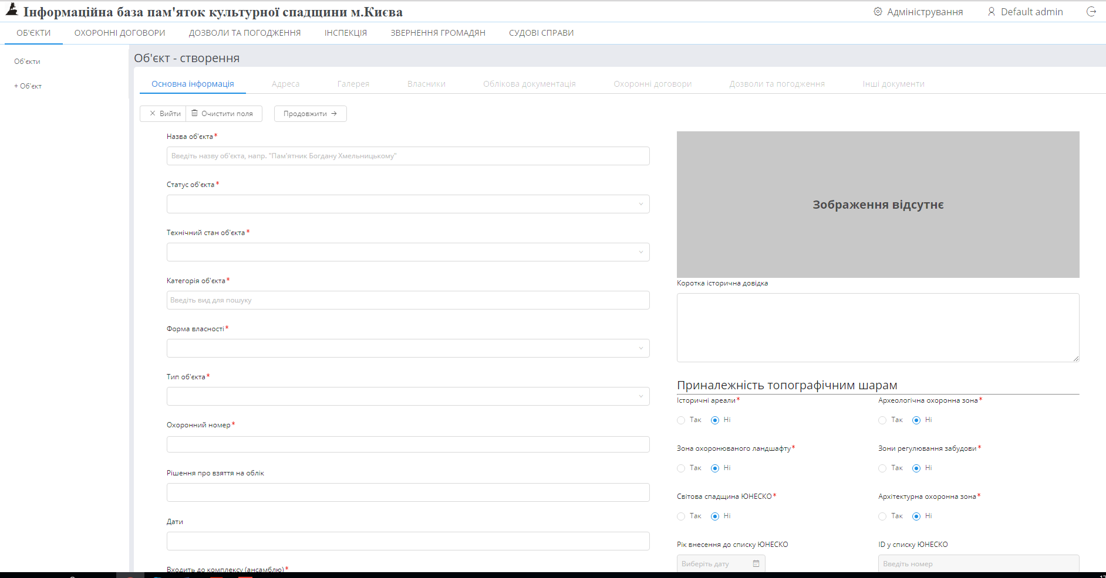
Відкриється сторінка для створення нової картки об’єкта. Заповнюємо відповідні поля вкладки «Основна інформація».

Рисунок 34.

Таблиця 4.
№ | Назва поля | Правило заповнення
1 | Назва об’єкта | Назва пам’ятки культурної спадщини, текстове поле, обов’язкове для заповнення.
2 | Статус об’єкта | Поле обов’язкове для заповнення, значення обирається з довідника:  - Національного значення;  - Місцевого значення;  - Щойно виявлені;  - На розгляді в Мінкультури;  - Знятий з обліку.
3 | Технічний стан об’єкта | Поле обов’язкове для заповнення, значення обирається з довідника:  - Після реставрації;  - Задовільний;  - Незадовільний;  - Аварійний.
4 | Категорія об’єкта | Поле обов’язкове для заповнення, значення обирається з довідника:  - Пам’ятка містобудування;  - Пам’ятка монументального мистецтва;  - Пам’ятка історії;  - Пам’ятка ландшафту;  - Пам’ятка археології;  - Пам’ятка садово-паркового мистецтва;  - Пам’ятки архітектури;  - Пам’ятка науки і техніки.  Можливо обрати декілька значень
5 | Форма власності | Поле обов’язкове для заповнення, значення обирається з довідника:  - Державна;  - Комунальна;  - Приватна.
6 | Тип об’єкта | Поле обов’язкове для заповнення, значення обирається з довідника:  - Споруди (витвори);  - Комплекси (ансамблі);  - Визначні місця.
7 | Охоронний номер | Унікальний в системі. Охоронний номер пам’ятки національного значення складається з цілого числа.  Охоронний номер пам’ятки місцевого значення складається з цілого числа та двох літер - коду регіону. Київ «Кв».  Поле обов’язкове для заповнення.
8 | Рішення про взяття на облік | Рішення про взяття на облік. Текстове поле, необов’язкове для заповнення
9 | Дати | Датування створення пам’ятки  Текстове поле необов’язкове для заповнення.
10 | Входить до комплексу (ансамблю) | Ознака щодо входження до комплексу (ансамблю) (Так/Ні), поле обов’язкове для заповнення.
11 | Назва комплексу (ансамблю) | Поле заповнюється тільки у разі, коли значення поля «Входить до комплексу (ансамблю)» = Так  Заповнюється шляхом вибором з реєстру «Комплексів (ансамблів) пам’яток», які ведуться в окремому довіднику.
12 | Пам’ятки містобудування місцевого/ національного значення | Поле необов’язкове для заповнення. Значення обирається з довідника:  - Вулиця Хрещатик;  - Вулиця Костьольна;  - Вулиця Володимирська і Терещенківська;  - Історичний ландшафт київських гір і річки Дніпро;  - Андріївський узвіз.
13 | Заповідники місцевого/ національного значення | Поле необов’язкове для заповнення. Значення обирається з довідника:  - Заповідник «Стародавній Київ»;  - Заповідник «Лук’янівське кладовище»;  - Заповідник «Софія Київська»;  - Заповідник «Києво-Печерська лавра»;  - Заповідник «Биковнянські могили»;  - Заповідник «Бабин Яр».
14 | Археологічна спадщина | Поле необов’язкове для заповнення. Приналежність до пам’ятки археології обирається з довідника:  - Китаївське городище і курганний могильник;  - Звіринецькі печери;  - Культурний шар городища (Красний двір князя Всеволода);  - Культурний шар села Берестове;  - Культурний шар села Угорського;  - Культурний шар району стародавнього Києва – Клов;  - Культурний шар урочища Видубичі;  - Фундаменти церкви Богородиці Кловському монастирі;  - Городище і могильник;  - Кирилівська стоянка;  - Культурний шар городища;  - Поселення;  - Фундаменти Лядських, Печерських воріт;  - Фундамент палацу;  - Фундаменти церкви Св. Ірини;  - Культурний шар Города Ярослава;  - Фундаменти і залишки стін ротонди;  - Фундаменти церкви Св. Георгія;  - Фундаменти церкви;  - Фундаменти церкви Федорівського монастиря.
15 | Зображення | Додається фото шляхом вибору фото через вкладку «Галерея» (див п. 6.1.2.)
16 | Коротка історична довідка | Текстове поле, необов’язкове для заповнення.
 | Блок «Приналежність топографічним шарам»
17 | Історичні ареали | Логічне (Так/Ні). Поле обов’язкове для заповнення.
18 | Зона охоронюваного ландшафту | Логічне (Так/Ні). Поле обов’язкове для заповнення.
19 | Археологічна охоронна зона | Логічне (Так/Ні). Поле обов’язкове для заповнення.
20 | Зони регулювання забудови | Логічне (Так/Ні). Поле обов’язкове для заповнення.
21 | Архітектурна охоронна зона | Логічне (Так/Ні). Поле обов’язкове для заповнення.
22 | Світова спадщина ЮНЕСКО | Ознака щодо входження пам'ятки культурної спадщини у світову спадщину ЮНЕСКО. Логічне (Так/Ні). Поле обов’язкове для заповнення.
23 | Рік внесення до списку ЮНЕСКО | Вибір дати. Заповнюється тільки якщо «Світова спадщина ЮНЕСКО» = Так
24 | ID у списку ЮНЕСКО | Текстове поле. ID у списку ЮНЕСКО. Заповнюється тільки якщо «Світова спадщина ЮНЕСКО» = Так
25 | Номер зони забудови | Заповнюється тільки якщо «Зони регулювання забудови» = Так  Значення поля обирається з довідника:  - 1-я зона;  - 2-я зона;  - 3-я зона.
26 | Характеристики будинку | Текстове поле, необов’язкове для заповнення.

Після заповнення всіх необхідних полів на вкладці «Основна інформація» необхідно натиснути кнопку «Продовжити»
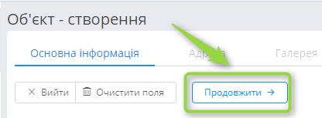

Рисунок 35.

Програма автоматично переходить на вкладку «Адреса». Поля вкладки «Адреса» можливо заповнити двома варіантами.

1 Варіант - якщо відома точна адреса – обираємо значення поля «Відома точна адреса» = Так, дали обираємо з довідника значення поля «Вулиця» та значення поля «№ будинку». Поле «Місцезнаходження» заповниться автоматично та на карті автоматично буде встановлено маркер ГІС координат;

2 Варіант - якщо точна адреса невідома – обираємо значення поля «Відома точна адреса» = Ні, на карті знаходимо місце розташування пам’ятки та встановлюємо маркер ГІС координат. Поля «Район», «Вулиця», «№ будинку» та «Місцезнаходження» заповняться автоматично.

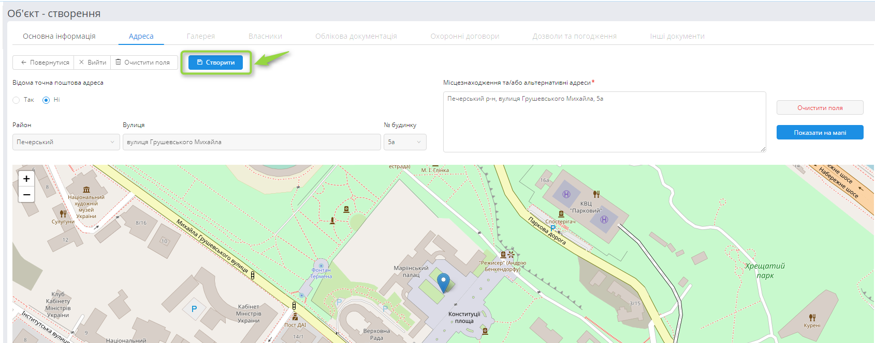
Рисунок 36.

Натискаємо кнопку «Створити». Дані зберігаються та створюється картка нового об’єкта культурної спадщини.
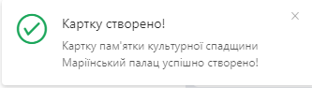

Рисунок 37.

Додавання фотографій об’єкта культурної спадщини

Заходимо у розділ «Об’єкти». У реєстрі об’єктів «Перелік нерухомих об’єктів культурної спадщини» знаходимо об’єкт до якого необхідно додати фотографії. В колонці «Дія» напроти пам'ятки обираємо кнопку «Редагувати».
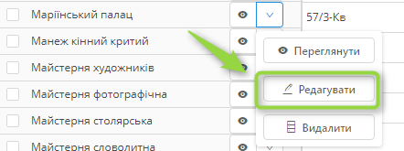

Рисунок 38.
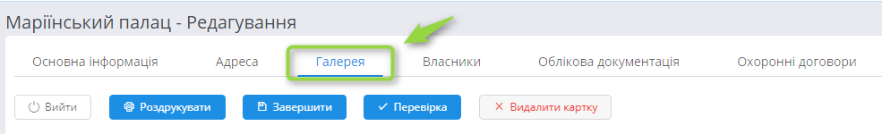
Відкривається картка об’єкта культурної спадщини в якій переходимо на вкладку «Галерея»
Рисунок 39.
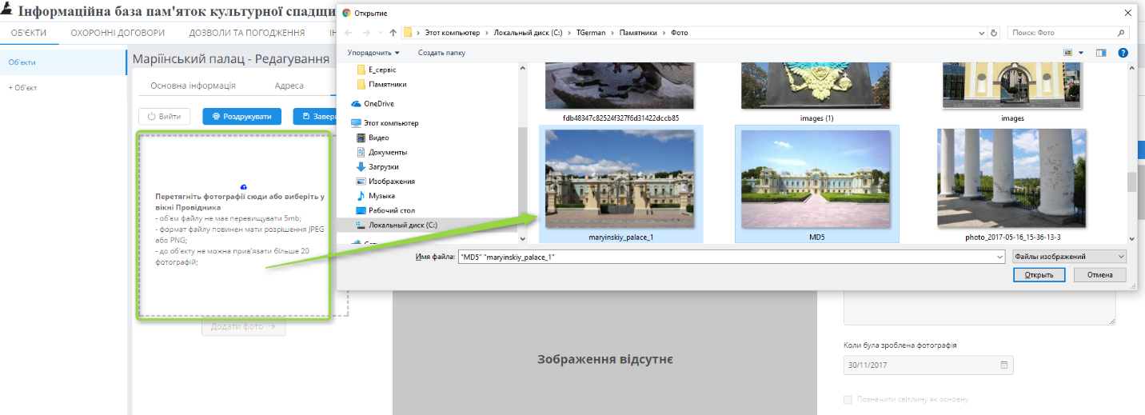
Перетягуємо фотографії у вікно для додавання фотографій або обираємо необхідні фотографії на комп’ютері через Провідник
Рисунок 40.

Увага!!! До об’єкту можна прив’язати не більше 20 фотографій формату JPEG або PNG. Об’єм фотографій не повинен перевищувати 5 МБ.

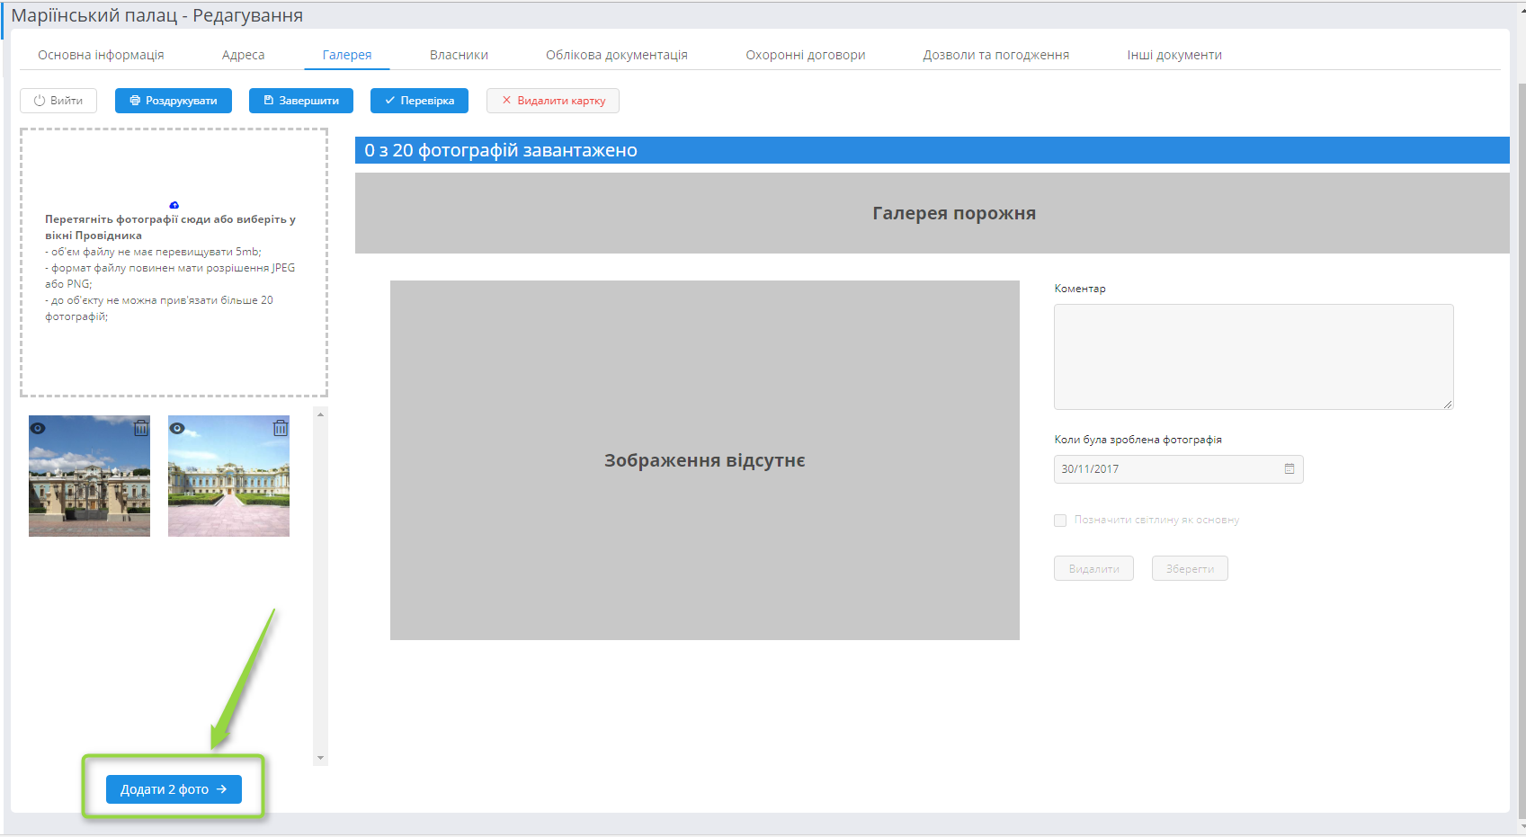
Після вибору фотографій натискаємо кнопку «Додати фото»

Рисунок 41.

Після завантаження фотографій по черзі натискаємо на фотографії (1), заповнюємо у разі необхідності коментар (2), проставляємо дату, коли була зроблена фотографія (3) та натискаємо кнопку «Зберегти».
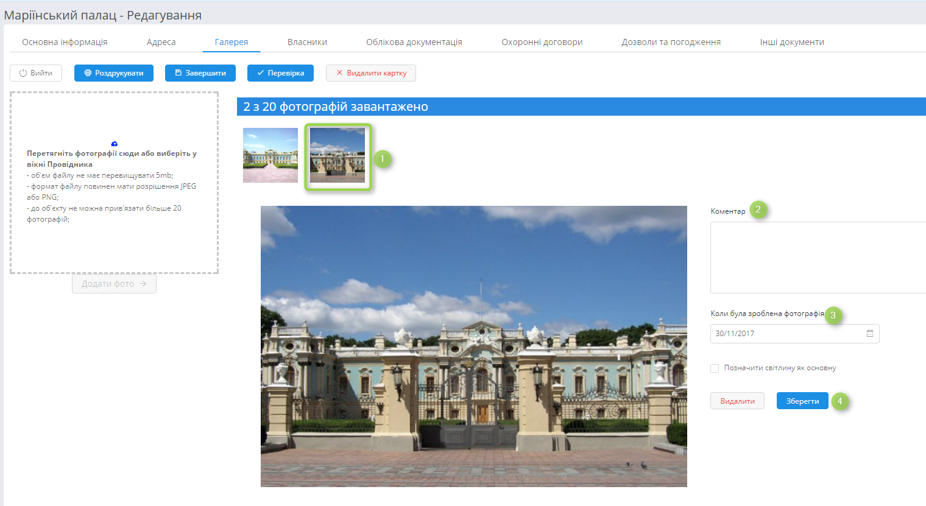
Рисунок 42.

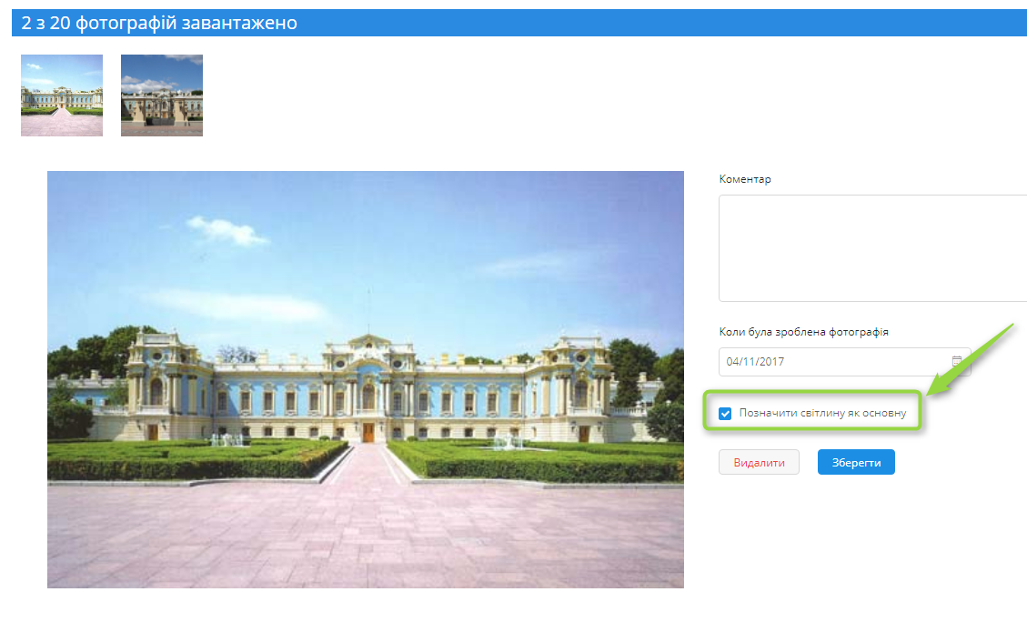
На фотографії, яка повинна відображатися на вкладці «Основна інформація» в полі «Зображення» необхідно проставити відмітку в полі «Позначити світлину як основну»
Рисунок 43.

У разі необхідності видалення завантаженої фотографії необхідно обрати відповідну фотографію та натиснути кнопку «Видалити». Після чого фотографія буде видалена із галереї.

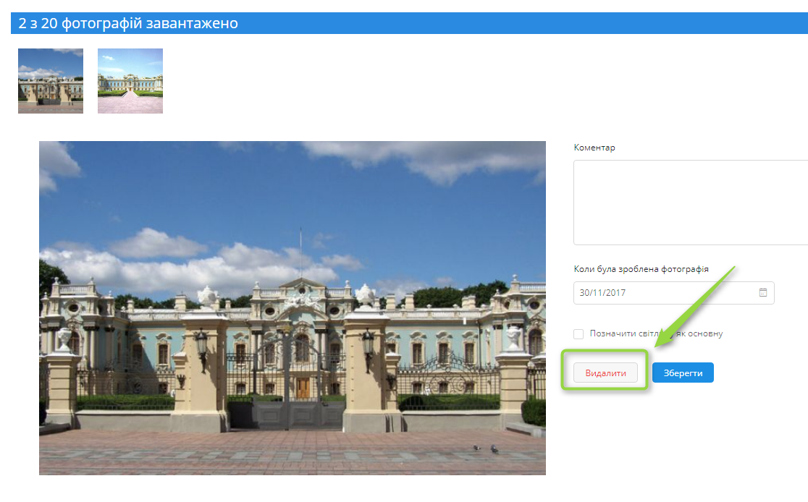
Рисунок 44.

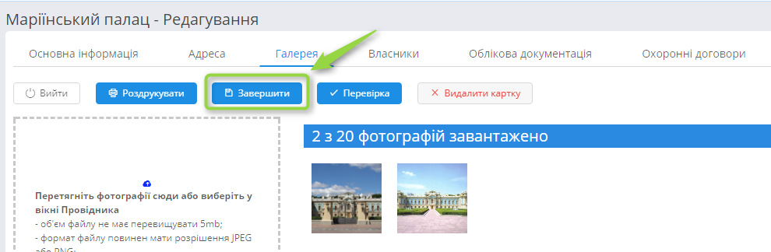
Після завершення обробки всіх фотографій натискаємо кнопку «Завершити»
Рисунок 45.

Редагування об’єкта культурної спадщини

Заходимо у розділ «Об’єкти». У реєстрі об’єктів «Перелік нерухомих об’єктів культурної спадщини» знаходимо об’єкт за яким треба внести зміни. В колонці «Дія» напроти пам'ятки обираємо кнопку «Редагувати».

Рисунок 46.
Відкривається картка об’єкта культурної спадщини в якій можливо внести зміни в дані за об’єктом культурної спадщини. На вкладці «Основна інформація» та/або вкладці «Адреса» вносимо зміни у відповідні поля.
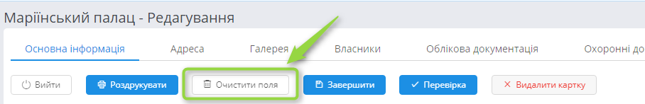
У разі, коли зміни треба внести у всі поля за об’єктом натискаємо кнопку «Очистити поля», після чого заповнюємо всі поля за об’єктом заново.
Рисунок 47.
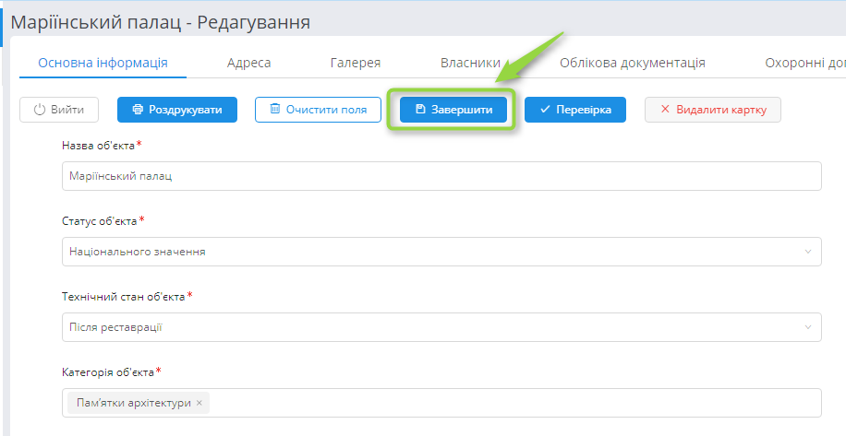
Натискаємо кнопку «Завершити»
Рисунок 48.
Програма автоматично зберігає зміни.
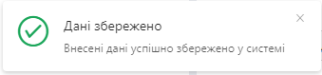

Рисунок 49.
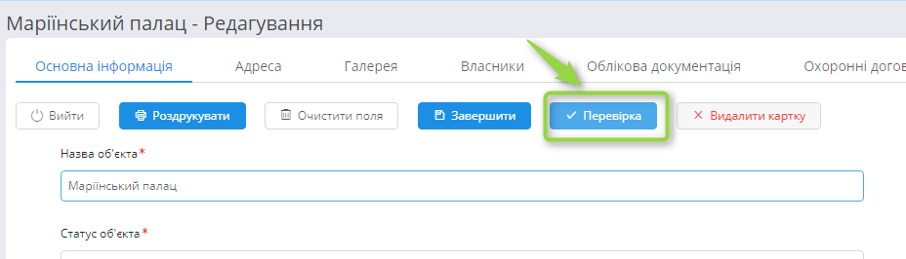
У разі необхідності встановити ознаку перевірки необхідно натиснути кнопку «Перевірка»
Рисунок 50.
Проставляємо позначку в чек-боксі «Встановити ознаку перевірки» (1) та натискаємо кнопку «Підтвердити» (2)
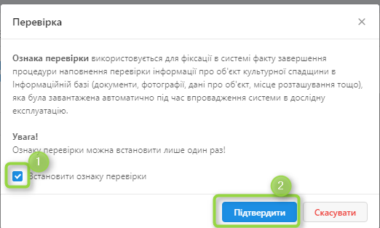

Рисунок 51.
Після збереження інформація на картці об’єкта кнопка «Перевірка» змінюється на «Перевірено»
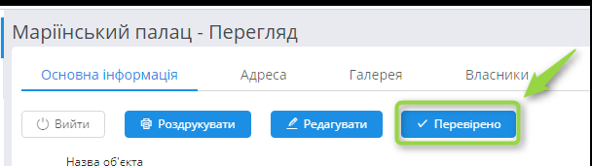

Рисунок 52.
При натисканні на кнопку «Перевірено» на екрані відобразиться вікно у якому буде зазначена інформація щодо дати перевірки та користувача, який виконав перевірку.
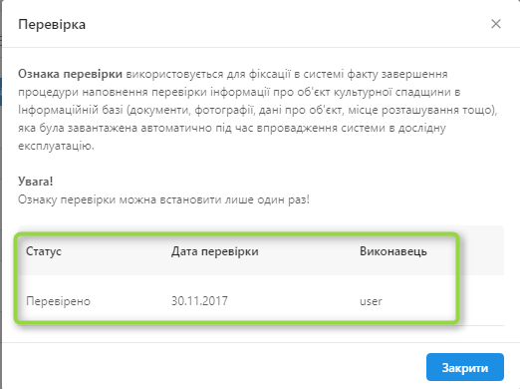

Рисунок 53.
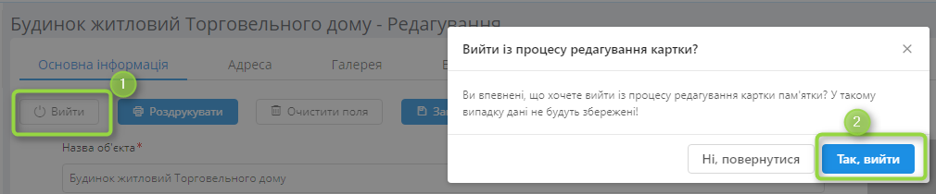
У разі, якщо редагування об’єкту не потрібно, для виходу з картки об’єкта без збереження змін необхідно натиснути кнопку «Вийти» (1) та підтвердити вихід з картки об’єкта натиснувши у діалоговому вікні кнопку «Так, вийти».
Рисунок 54.

Видалення об’єкта культурної спадщини

Картки об’єкта культурної спадщини можна видалити 2-ма способами.

1 спосіб:
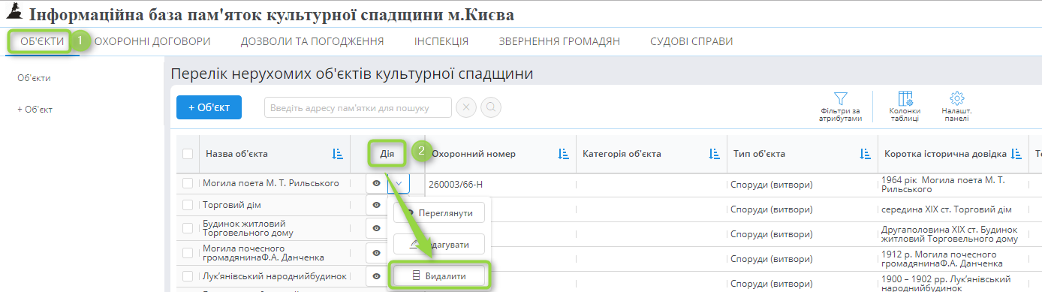
Заходимо у розділ «Об’єкти» (1). У реєстрі об’єктів «Перелік нерухомих об’єктів культурної спадщини» знаходимо об’єкт за яким треба внести зміни. В колонці «Дія» напроти пам'ятки обираємо кнопку «Видалити» (2).
Рисунок 55.
2 спосіб:
Заходимо у розділ «Об’єкти». У реєстрі об’єктів «Перелік нерухомих об’єктів культурної спадщини» знаходимо об’єкт за яким треба внести зміни. В колонці «Дія» напроти пам'ятки обираємо кнопку «Редагувати».

Рисунок 56.
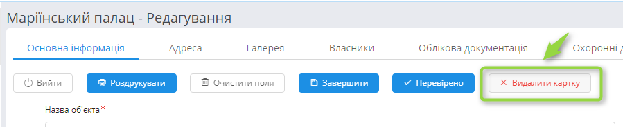
Відкривається картка об’єкта культурної спадщини в якій необхідно натиснути кнопку «Видалити картку»
Рисунок 57.
та підтвердити видалення картки об’єкта натиснувши у діалоговому вікні кнопку «Так, видалити».
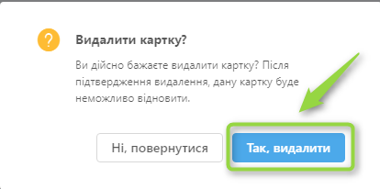

Рисунок 58.

Перегляд історії змін картки об’єкта

Заходимо у розділ «Об’єкти». У реєстрі об’єктів «Перелік нерухомих об’єктів культурної спадщини» знаходимо об’єкт за яким треба внести зміни. В колонці «Дія» напроти пам'ятки обираємо кнопку «Редагувати».

Рисунок 59.

Для перегляду історії змін картки об’єкта культурної спадщини переходимо на вкладку «Історія змін» (1). При перегляді історії змін можна задати фільтр за періодом змін (2), натиснувши кнопку «Застосувати» (3).
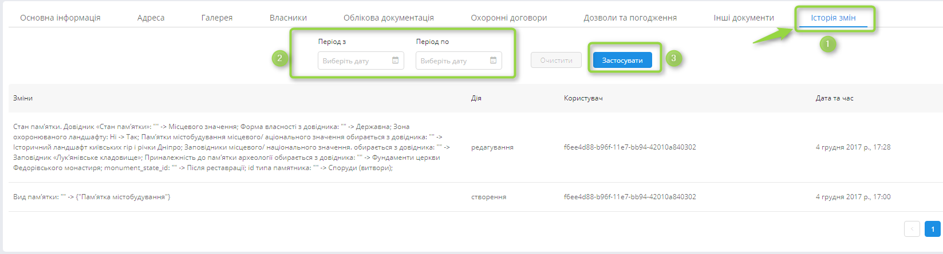
Рисунок 60.
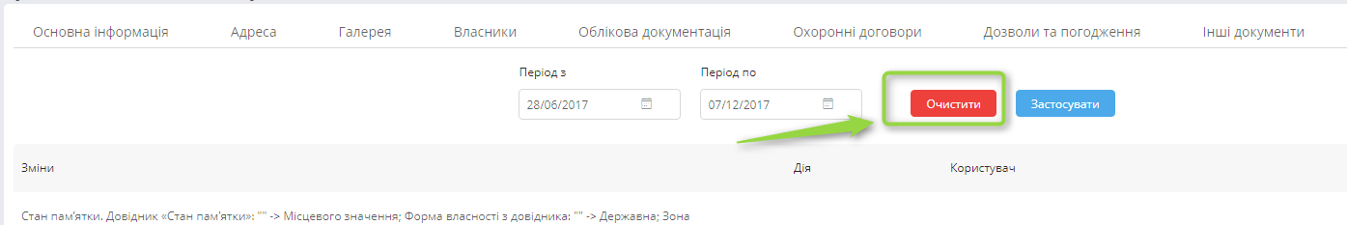
Для зняття фільтрів перегляду історії змін необхідно натиснути кнопку «Очистити»
Рисунок 61.

Друк звітів за об’єктом

Заходимо у розділ «Об’єкти». У реєстрі об’єктів «Перелік нерухомих об’єктів культурної спадщини» знаходимо об’єкт за яким треба внести зміни. В колонці «Дія» напроти пам'ятки обираємо кнопку «Редагувати».

Рисунок 62.
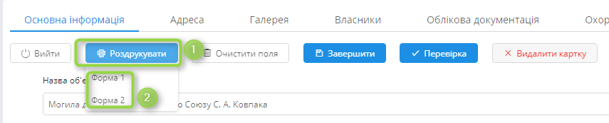
Натискаємо на кнопку «Роздрукувати» та обираємо звіт, який потрібно роздрукувати (2) – Форма 1 (Облікова картка об’єкту культурної спадщини) та/або Форма 2 (Коротка історична довідка про об’єкт культурної спадщини).
Рисунок 63.
Обраний звіт загрузиться на комп’ютер після чого його можна буде роздрукувати.

Реєстрація інформації про власника пам’ятки культурної спадщини

Реєстрація нового власника за об’єктом, якщо на власника вже зареєстровано контрагента

Заходимо у розділ «Об’єкти». У реєстрі об’єктів «Перелік нерухомих об’єктів культурної спадщини» знаходимо об’єкт за яким треба внести зміни. В колонці «Дія» напроти пам'ятки обираємо кнопку «Редагувати».

Рисунок 64.

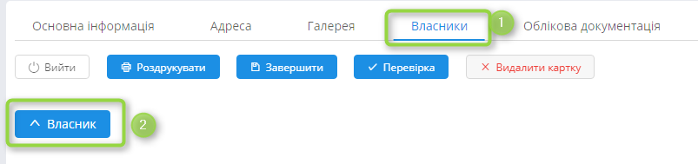
Відкриється сторінка для редагування картки об’єкта культурної спадщини, на якій треба перейти на вкладку «Власники» (1) та натиснути кнопку «Власник» (2).
Рисунок 65.

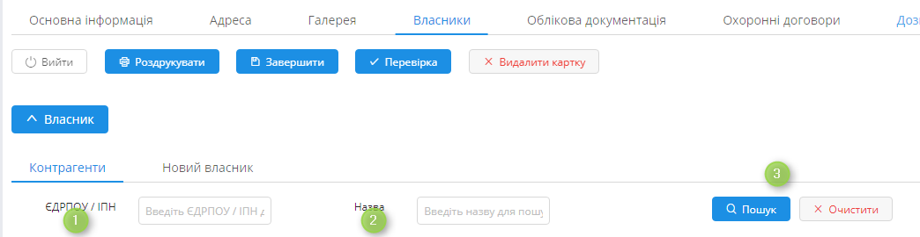
Відкриються поля для пошуку власника серед зареєстрованих контрагентів за ЄДРПОУ/ІПН (1) та /або Назві (2). Вводимо дані для пошуку та натискаємо на кнопку «Пошук» (3)
Рисунок 66.

Після отримання списку власників, які відповідають параметрам пошуку, необхідно обрати потрібного власника (1) та натиснути кнопку «Обрати» (2).
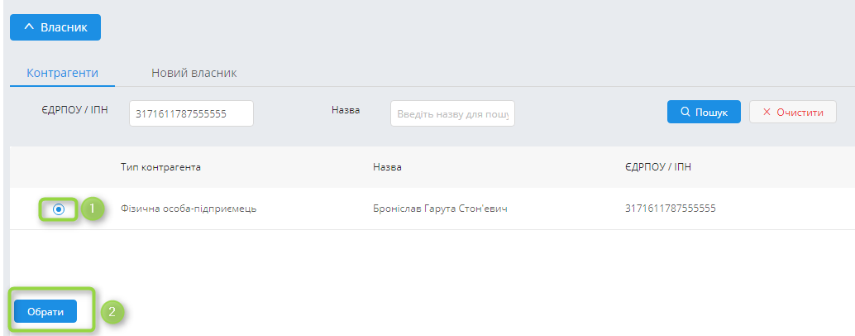
Рисунок 67.
Програма переходить на вкладку «Новий власник» з заповненими полями щодо контрагента власника, на якій необхідно заповнити поле «Статус власника» (1), «Дата початку дії» (2) та «Реквізити набуття права власності» (3).
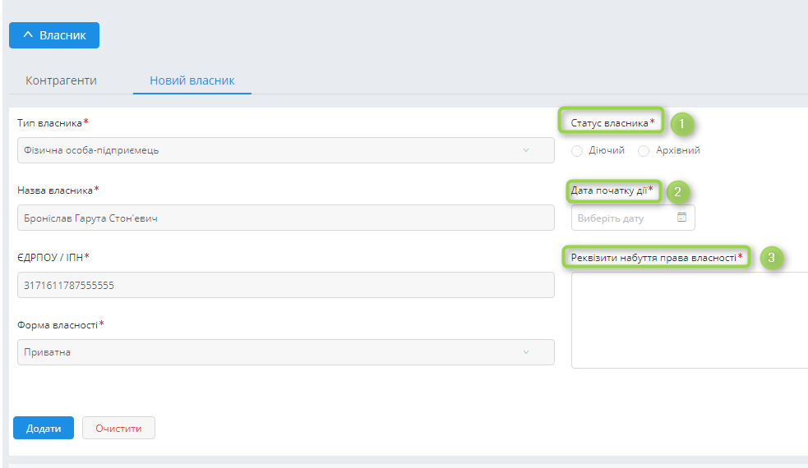

Рисунок 68.
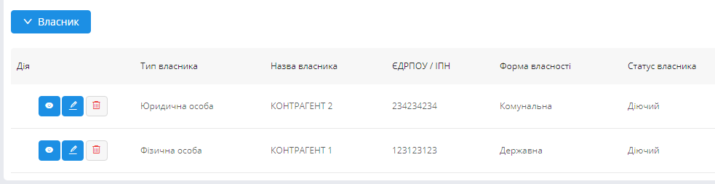
Після заповнення полів за власником необхідно натиснути кнопку «Додати». Інформація зберігається та власник відображається у переліку власників відповідної пам’ятки на вкладці «Власники».

Рисунок 69.

Реєстрація нового власника за об’єктом, якщо на власника ще не зареєстровано контрагента

Заходимо у розділ «Об’єкти». У реєстрі об’єктів «Перелік нерухомих об’єктів культурної спадщини» знаходимо об’єкт за яким треба внести зміни. В колонці «Дія» напроти пам'ятки обираємо кнопку «Редагувати».

Рисунок 70.

Відкриється сторінка для редагування картки об’єкта культурної спадщини, на якій треба перейти на вкладку «Власники» (1) та натиснути кнопку «Власник» (2).
Рисунок 71.
Переходимо на вкладку «Новий власник» та заповнюємо відповідні поля для реєстрації нового контрагента власника, а саме:
Таблиця 5.
№ | Назва поля | Параметри заповнення
 | Тип власника | Поле обов’язкове для заповнення. Значення обирається з довідника:  - Фізична особа;  - Фізична особа - підприємець;  - Юридична особа.
 | Назва власника | Текстове поле, обов’язкове для заповнення.
 | ЄДРПОУ/ ІПН | Числове поле, обов’язкове для заповнення
 | Форма власності | Поле обов’язкове для заповнення. Значення обирається з довідника:  - Державна;  - Комунальна;  - Приватна.
 | Статус власника | Поле обов’язкове для заповнення. Обирається одне із значень:  - Діючий;  - Архівний.
 | Дата початку дії | Дата. Поле обов’язкове для заповнення.
 | Реквізити набуття права власності | Текстове поле, обов’язкове для заповнення.
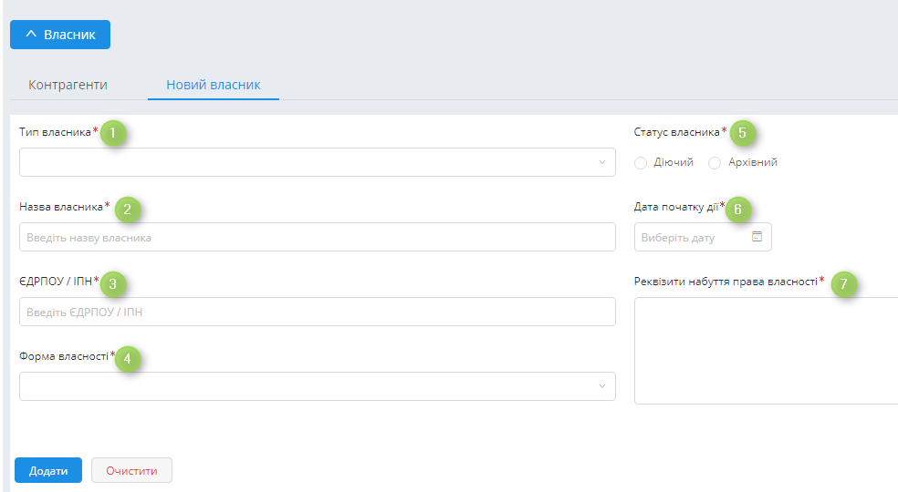
Рисунок 72.

Натискаємо кнопку «Додати». Інформація зберігається та власник відображається у переліку власників відповідної пам’ятки. Далі необхідно натиснути кнопку «Завершити».

Реєстрація облікових документів щодо пам’ятки культурної спадщини

Реєстрації погоджень по науково-проектній документації

Заходимо у розділ «Об’єкти». У реєстрі об’єктів «Перелік нерухомих об’єктів культурної спадщини» знаходимо об’єкт за яким треба внести зміни. В колонці «Дія» напроти пам'ятки обираємо кнопку «Редагувати».

Рисунок 73.

Відкриється сторінка для редагування картки об’єкта культурної спадщини, на якій треба перейти на вкладку «Облікова документація» (1) та обрати «Тип документа» = «Науково-проектна документація» (2) та натиснути кнопку «+Документ» (3).
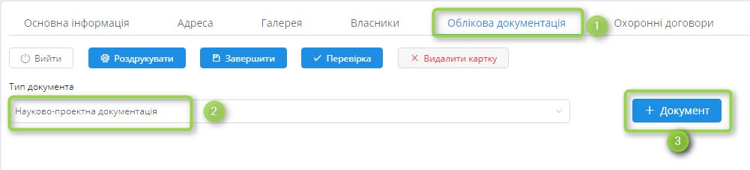
Рисунок 74.

Заповнюємо поля за документом, а саме:
Таблиця 6.
№ | Назва поля | Параметри заповнення
1 | Номер погодження | Текстове поле, обов’язкове для заповнення
2 | Дата погодження | Дата, поле обов’язкове для заповнення
3 | Назва проекту | Текстове поле, обов’язкове для заповнення
4 | Замовник | Текстове поле, обов’язкове для заповнення
5 | Результат погодження | Дата, поле обов’язкове для заповнення Результат розгляду заяви із списку:  - Погоджено;  - Відмовлено;  - Відправлено на доопрацювання

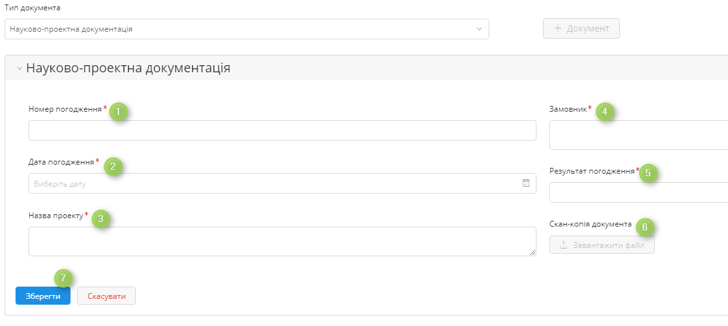
Завантажуємо скан-копію документу (6) та натискаємо кнопку «Зберегти» (7)
Рисунок 75.
Дані за документом зберігаються та документ з’являється у переліку облікових документів
Рисунок 76.

Реєстрація погодження паспортів опорядження фасадів
Заходимо у розділ «Об’єкти». У реєстрі об’єктів «Перелік нерухомих об’єктів культурної спадщини» знаходимо об’єкт за яким треба внести зміни. В колонці «Дія» напроти пам'ятки обираємо кнопку «Редагувати».

Рисунок 77.

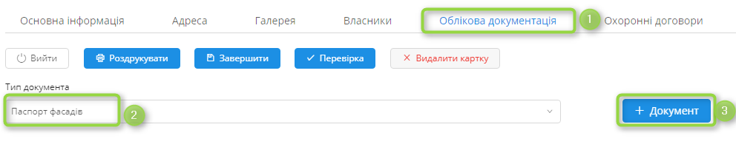
Відкриється сторінка для редагування картки об’єкта культурної спадщини, на якій треба перейти на вкладку «Облікова документація» (1) та обрати «Тип документа» = «Паспорт фасадів» (2) та натиснути кнопку «+Документ» (3).
Рисунок 78.
Заповнюємо поля за документом, а саме:
Таблиця 7.
№ | Назва поля | Параметри заповнення
1 | Номер погодження | Текстове поле, обов’язкове для заповнення
2 | Дата погодження | Дата, поле обов’язкове для заповнення
3 | Назва проекту | Текстове поле, обов’язкове для заповнення
4 | Замовник | Текстове поле, обов’язкове для заповнення
5 | Результат погодження | Дата, поле обов’язкове для заповнення Результат розгляду заяви із списку:  - Погоджено;  - Відмовлено;  - Відправлено на доопрацювання.
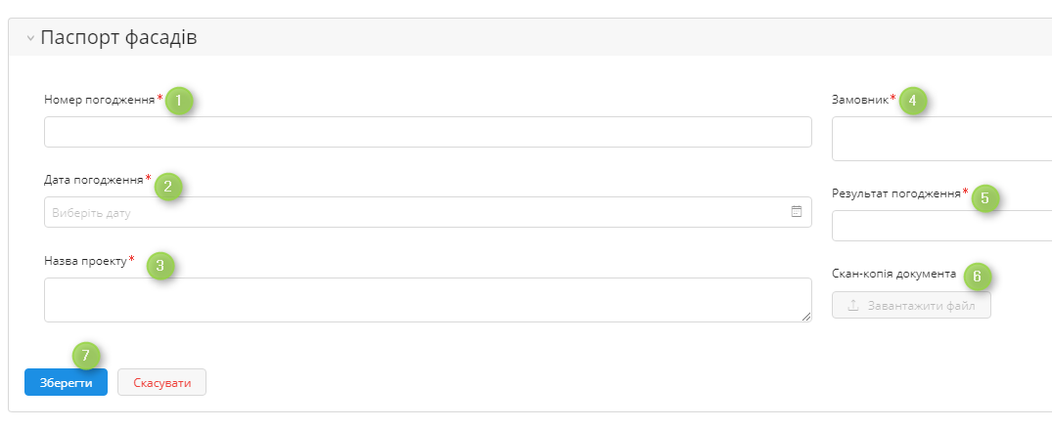
Завантажуємо скан-копію документу (6) та натискаємо кнопку «Зберегти» (7)
Рисунок 79.
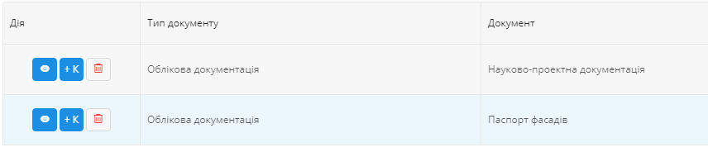
Дані за документом зберігаються та документ з’являється у переліку облікових документів
Рисунок 80.

Реєстрація погодження історико-містобудівне обґрунтування
Заходимо у розділ «Об’єкти». У реєстрі об’єктів «Перелік нерухомих об’єктів культурної спадщини» знаходимо об’єкт за яким треба внести зміни. В колонці «Дія» напроти пам'ятки обираємо кнопку «Редагувати».

Рисунок 81.
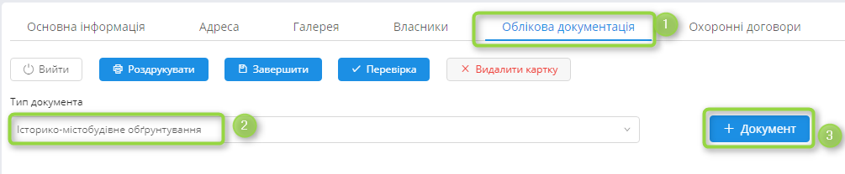
Відкриється сторінка для редагування картки об’єкта культурної спадщини, на якій треба перейти на вкладку «Облікова документація» (1) та обрати «Тип документа» = «Історико-містобудівне обґрунтування» (2) та натиснути кнопку «+Документ» (3).
Рисунок 82.
Заповнюємо поля за документом, а саме:
Таблиця 8.
№ | Назва поля | Параметри заповнення
1 | Номер погодження | Текстове поле, обов’язкове для заповнення
2 | Дата погодження | Дата, поле обов’язкове для заповнення
3 | Назва проекту | Текстове поле, обов’язкове для заповнення
4 | Замовник | Текстове поле, обов’язкове для заповнення
5 | Результат погодження | Дата, поле обов’язкове для заповнення Результат розгляду заяви із списку:  - Погоджено;  - Відмовлено;  - Відправлено на доопрацювання.

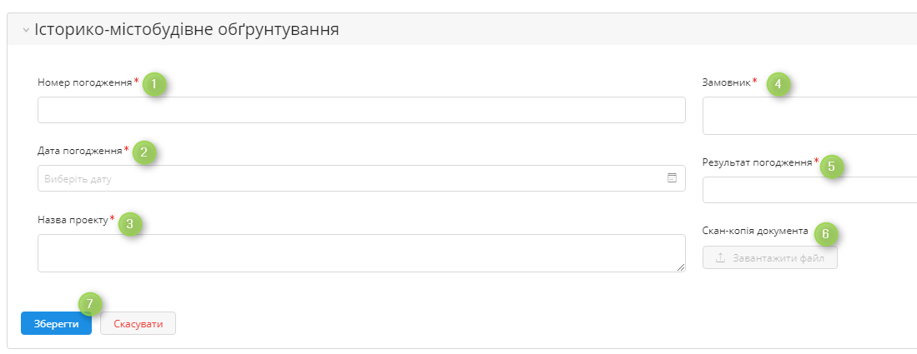
Завантажуємо скан-копію документу (6) та натискаємо кнопку «Зберегти» (7)
Рисунок 83.
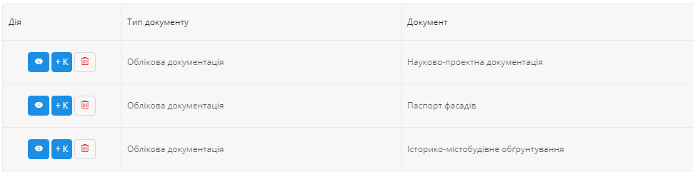
Дані за документом зберігаються та документ з’являється у переліку облікових документів
Рисунок 84.

Реєстрація погодження детального плану території
Заходимо у розділ «Об’єкти». У реєстрі об’єктів «Перелік нерухомих об’єктів культурної спадщини» знаходимо об’єкт за яким треба внести зміни. В колонці «Дія» напроти пам'ятки обираємо кнопку «Редагувати».

Рисунок 85.

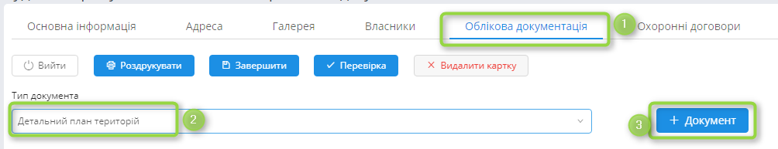
Відкриється сторінка для редагування пам’ятки. На якій треба перейти на вкладку «Облікова документація» (1) та обрати «Тип документа» = «Детальний план територій» (2) та натиснути кнопку «+Документ» (3).
Рисунок 86.
Заповнюємо поля за документом, а саме:
Таблиця 9.
№ | Назва поля | Параметри заповнення
1 | Номер погодження | Текстове поле, обов’язкове для заповнення
2 | Дата погодження | Дата, поле обов’язкове для заповнення
3 | Назва проекту | Текстове поле, обов’язкове для заповнення
4 | Замовник | Текстове поле, обов’язкове для заповнення
5 | Результат погодження | Дата, поле обов’язкове для заповнення Результат розгляду заяви із списку:  - Погоджено;  - Відмовлено;  - Відправлено на доопрацювання.

Завантажуємо скан-копію документу (6) та натискаємо кнопку «Зберегти» (7)
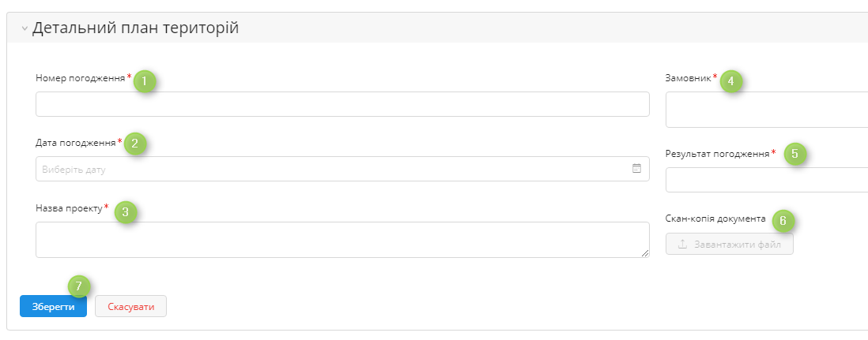
Рисунок 87.

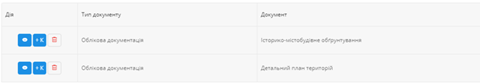
Дані за документом зберігаються та документ з’являється у переліку облікових документів
Рисунок 88.

Реєстрація погоджень проектів землеустрою
Заходимо у розділ «Об’єкти». У реєстрі об’єктів «Перелік нерухомих об’єктів культурної спадщини» знаходимо об’єкт за яким треба внести зміни. В колонці «Дія» напроти пам'ятки обираємо кнопку «Редагувати».

Рисунок 89.
Відкриється сторінка для редагування картки об’єкта культурної спадщини, на якій треба перейти на вкладку «Облікова документація» (1) та обрати «Тип документа» = «Проекти землеустрою» (2) та натиснути кнопку «+Документ» (3).
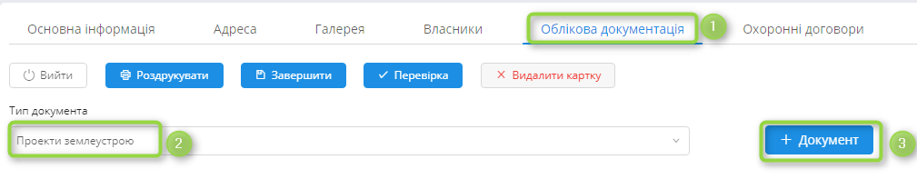

Рисунок 90.
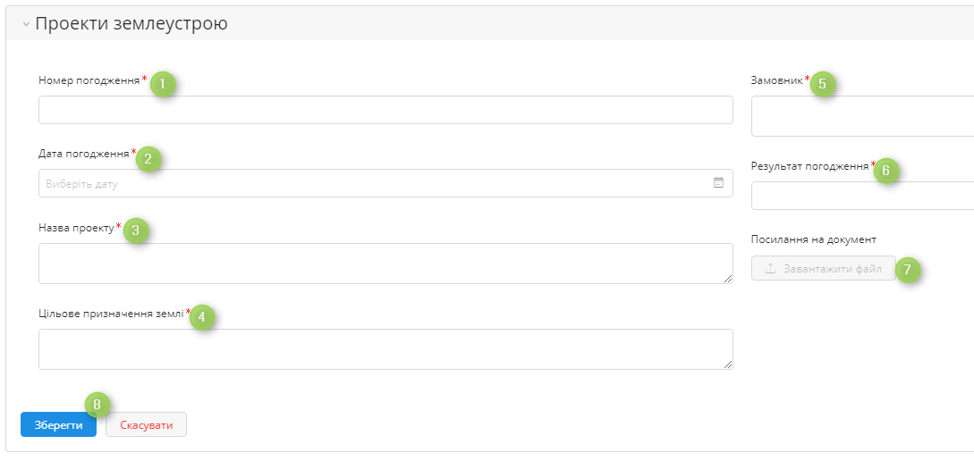
Заповнюємо поля за документом, а саме:
Рисунок 91.
Таблиця 10.
№ | Назва поля | Параметри заповнення
1 | Номер погодження | Текстове поле, обов’язкове для заповнення
2 | Дата погодження | Дата, поле обов’язкове для заповнення
3 | Назва проекту | Текстове поле, обов’язкове для заповнення
4 | Цільове призначення землі | Текстове поле, обов’язкове для заповнення
5 | Замовник | Текстове поле, обов’язкове для заповнення
6 | Результат погодження | Дата, поле обов’язкове для заповнення Результат розгляду заяви із списку:  - Погоджено;  - Відмовлено;  - Відправлено на доопрацювання.

Завантажуємо скан-копію документу (7) та натискаємо кнопку «Зберегти» (8)

Дані за документом зберігаються та документ з’являється у переліку облікових документів

Реєстрація інших облікових документів щодо об’єкта культурної спадщини
Заходимо у розділ «Об’єкти». У реєстрі об’єктів «Перелік нерухомих об’єктів культурної спадщини» знаходимо об’єкт за яким треба внести зміни. В колонці «Дія» напроти пам'ятки обираємо кнопку «Редагувати».

Рисунок 92.

Відкриється сторінка для редагування картки об’єкта культурної спадщини, на якій треба перейти на вкладку «Облікова документація» (1) та обрати «Тип документа» (2) = один з наступних варіантів:
- Облікова картка об’єкта;
- Паспорт об’єкта;
- Акт технічного стану;
- Повідомлення про занесення до Переліку об’єктів;
- Реставраційне завдання;
- Коротка історична довідка.

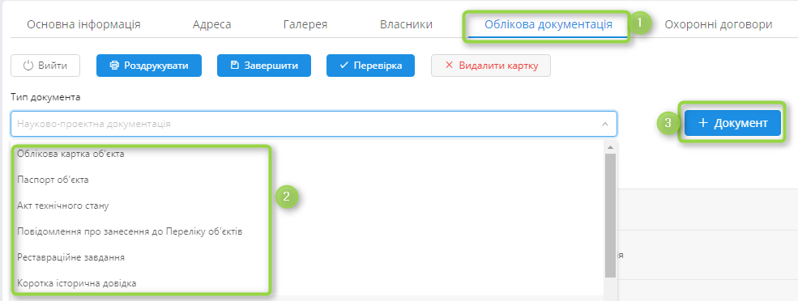
та натиснути кнопку «+Документ» (3).
Рисунок 93.

Заповнюємо за документом поле «Коментар» (1). Завантажуємо скан-копію документу (2) та натискаємо кнопку «Зберегти» (3)
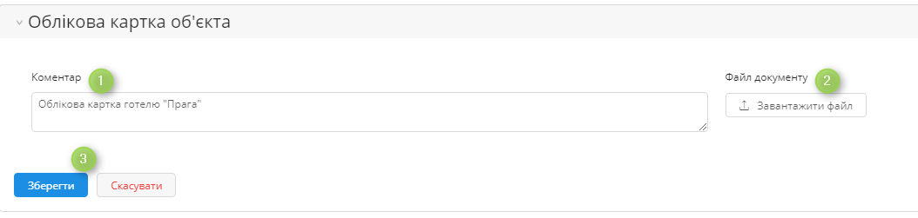
Рисунок 94.
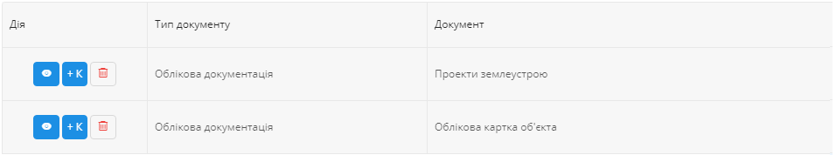
Дані за документом зберігаються та документ з’являється у переліку облікових документів
Рисунок 95.

Редагування та видалення облікових документів
Заходимо у розділ «Об’єкти». У реєстрі об’єктів «Перелік нерухомих об’єктів культурної спадщини» знаходимо об’єкт за яким треба внести зміни. В колонці «Дія» напроти пам'ятки обираємо кнопку «Редагувати».

Рисунок 96.
Відкриється сторінка для редагування картки об’єкта культурної спадщини, на якій треба перейти на вкладку «Облікова документація» з переліком усіх облікових документів за об’єктом.
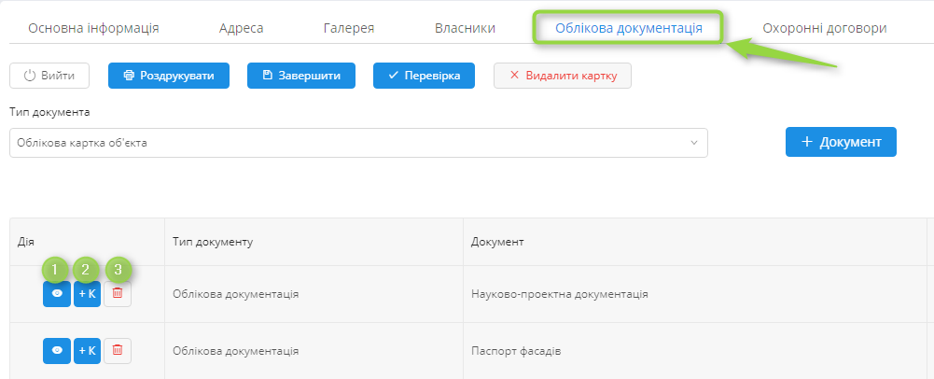

Рисунок 97.
Напроти кожного документу знаходяться кнопки дій, за допомогою яких можливо:

- – переглянути інформацію за документом;
- – внести зміни до статусу документу та добавити коментар;
(3) - видалити необхідний документ
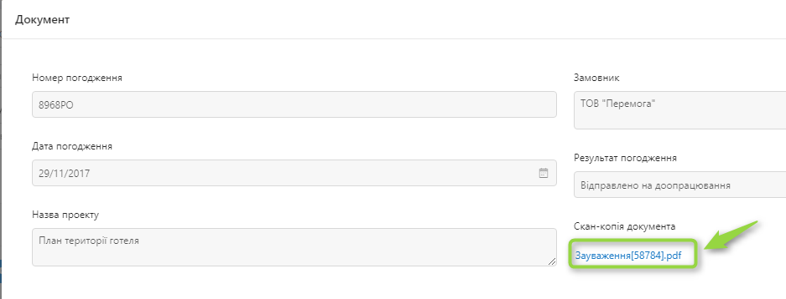
При натисканні кнопку відкривається вікно з інформацією про документ а також з посиланням на завантажений документ. При натисканні на посилання документ буде завантажено на комп’ютер.
Рисунок 98.
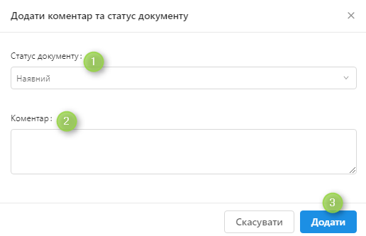
При натисканні кнопку відкривається вікно де можна змінити статус документа (1) та додати коментар (2). Після внесення змін натискаємо кнопку «Додати» (3).

Рисунок 99.
При натисканні кнопку документ буде видалено з переліку.

Ведення охоронних договорів

Реєстрація охоронних договорів
Охоронні договори можливо зареєструвати 2-ва варіантами:

1-й варіант:
Необхідно відкрити сторінку «Охоронні договори» та натиснути кнопку «+Охоронний договір» (1).
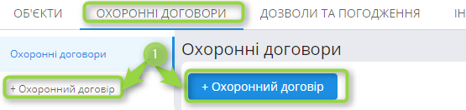

Рисунок 100.
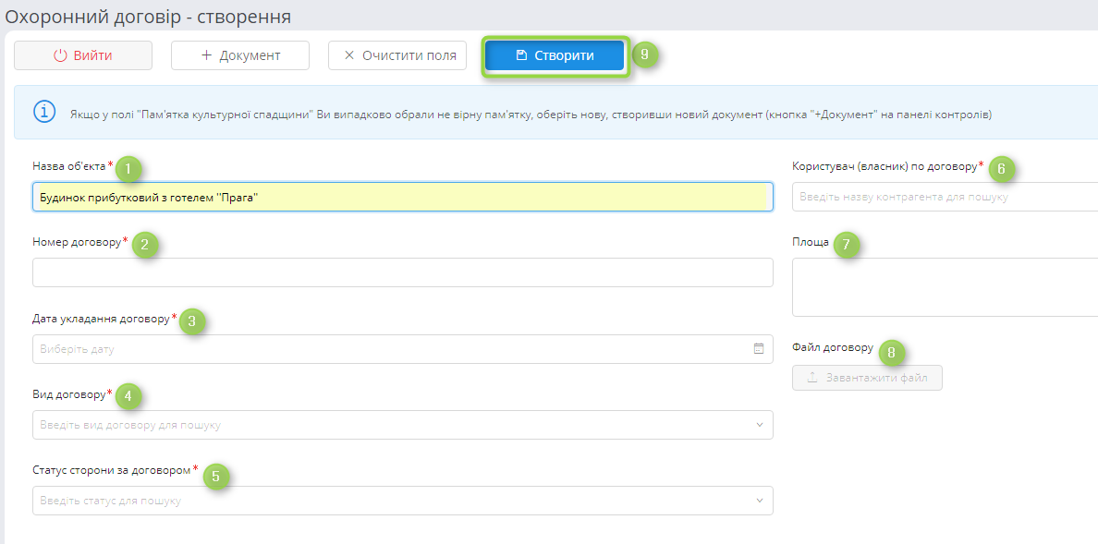
Відкривається картка реєстрації нового охоронного договору, на якій необхідно заповнити посилання на пам’ятку (1) та відповідні поля за документом. Інформація для заповнення полів наведена у Додатку 2.
Рисунок 101.
Таблиця 11.
№ | Назва поля | Параметри заповнення
1 | Назва об’єкта | Посилання на зареєстровану пам’ятку. Обирається зі списку пам’яток, який виводиться після введення перших 3-х букв назви пам’ятки.
2 | Номер договору | Текстове поле, обов’язкове для заповнення
3 | Дата укладання договору | Дата, поле обов’язкове для заповнення
4 | Вид договору | Поле обов’язкове для заповнення, значення обирається зі списку:  - Попередній;  - Основний.
5 | Статус сторони за договором | Поле обов’язкове для заповнення, значення обирається зі списку:  - Власник;  - Уповноважена особа.
6 | Користувач (власник) по договору | Посилання на контрагента власника (пошук серед зареєстрованих власників). Поле обов’язкове для заповнення.
7 | Площа | Текстове поле, необов’язкове для заповнення.
Далі завантажуємо файл з документом (8) та натискаємо кнопку «Створити» (9).

Після збереження документ «Охоронний договір» з’явиться:
- на сторінці «Охоронні договори»,
- у пам’ятці на вкладці «Охоронні договори».

2-й варіант:
Заходимо у розділ «Об’єкти». У реєстрі об’єктів «Перелік нерухомих об’єктів культурної спадщини» знаходимо об’єкт за яким треба внести зміни. В колонці «Дія» напроти пам'ятки обираємо кнопку «Редагувати».

Рисунок 102.

Відкриється сторінка для редагування картки об’єкта культурної спадщини, на якій треба перейти на вкладку «Охоронні договори» (1) та натиснути кнопку «+Документ» (2).

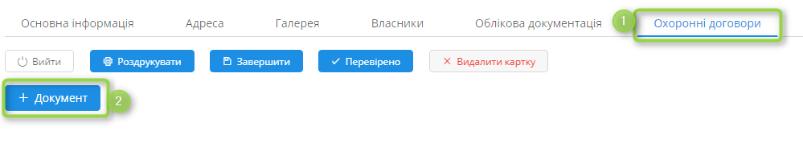
Рисунок 103.

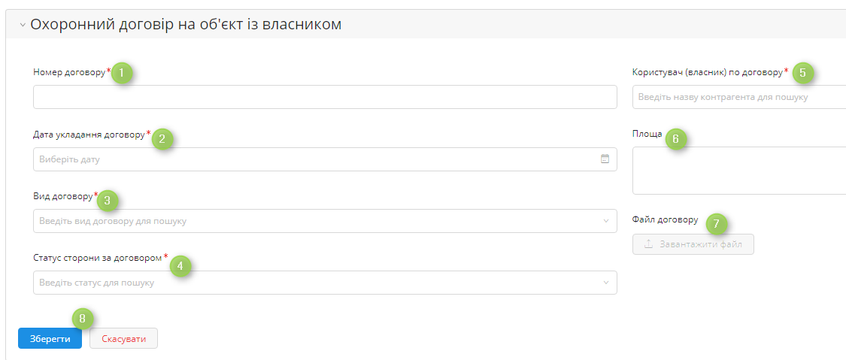
Заповнюємо відповідні поля за документом:
Рисунок 104.
Таблиця 12.
№ | Назва поля | Параметри заповнення
1 | Номер договору | Текстове поле, обов’язкове для заповнення
2 | Дата укладання договору | Дата, поле обов’язкове для заповнення
3 | Вид договору | Поле обов’язкове для заповнення, значення обирається зі списку:  - Попередній;  - Основний.
4 | Статус сторони за договором | Поле обов’язкове для заповнення, значення обирається зі списку:  - Власник;  - Уповноважена особа.
5 | Користувач (власник) по договору | Посилання на контрагента власника (пошук серед зареєстрованих власників). Поле обов’язкове для заповнення.
6 | Площа | Текстове поле, необов’язкове для заповнення.

Далі завантажуємо файл з документом (7) та натискаємо кнопку «Зберегти» (8).

Після збереження документ «Охоронний договір» з’являється:
- па сторінці «Охоронні договори»,
- у пам’ятці об’єкта на вкладці «Документи».

Редагування та видалення охоронних договорів
Заходимо у розділ «Об’єкти». У реєстрі об’єктів «Перелік нерухомих об’єктів культурної спадщини» знаходимо об’єкт за яким треба внести зміни. В колонці «Дія» напроти пам'ятки обираємо кнопку «Редагувати».

Рисунок 105.
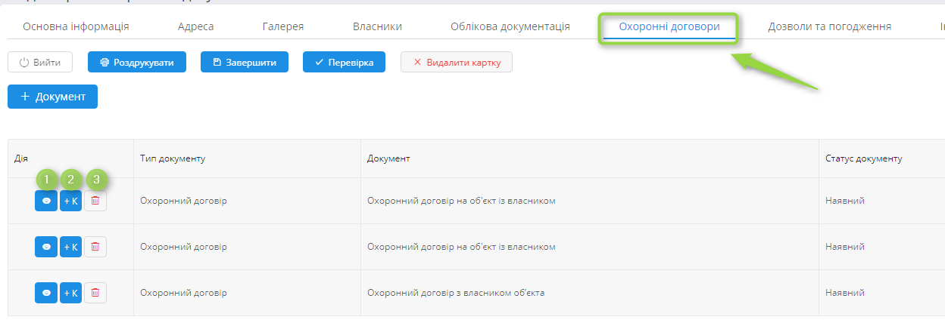
Відкриється сторінка для редагування картки об’єкта культурної спадщини, на якій треба перейти на вкладку «Охоронні договори» з переліком усіх договорів за об’єктом
Рисунок 106.

Напроти кожного документу знаходяться кнопки дій, за допомогою яких можливо:
- – переглянути інформацію за документом;
- – внести зміни до статусу документу та добавити коментар;
(3) - видалити необхідний документ
При натисканні кнопку відкривається вікно з інформацією про документ а також з посиланням на завантажений документ. При натисканні на посилання документ буде завантажено на комп’ютер.
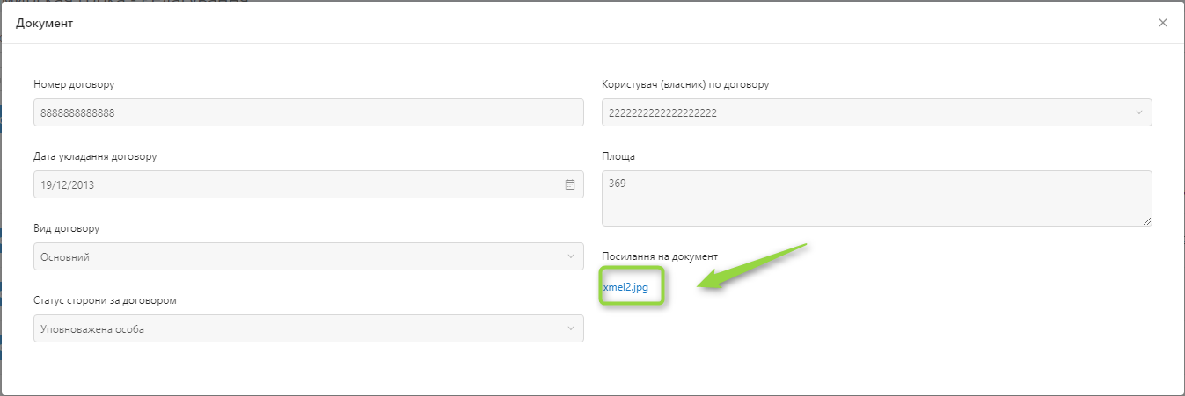

Рисунок 107.
При натисканні кнопку відкривається вікно де можна змінити статус документа (1) та додати коментар (2). Після внесення змін натискаємо кнопку «Додати» (3).

Рисунок 108.
При натисканні кнопку документ буде видалено з переліку.

Реєстрація дозволів та погоджень

Реєстрація заяв на отримання дозволів на розміщення реклами
Заяву на рекламу можливо зареєструвати 2-ва варіантами:

1-й варіант:
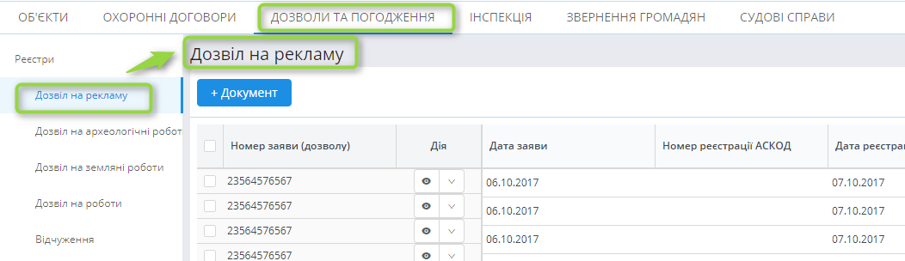
Необхідно відкрити сторінку «Дозволи та погодження», відкрити реєстр «Дозвіл на рекламу»
Рисунок 109.

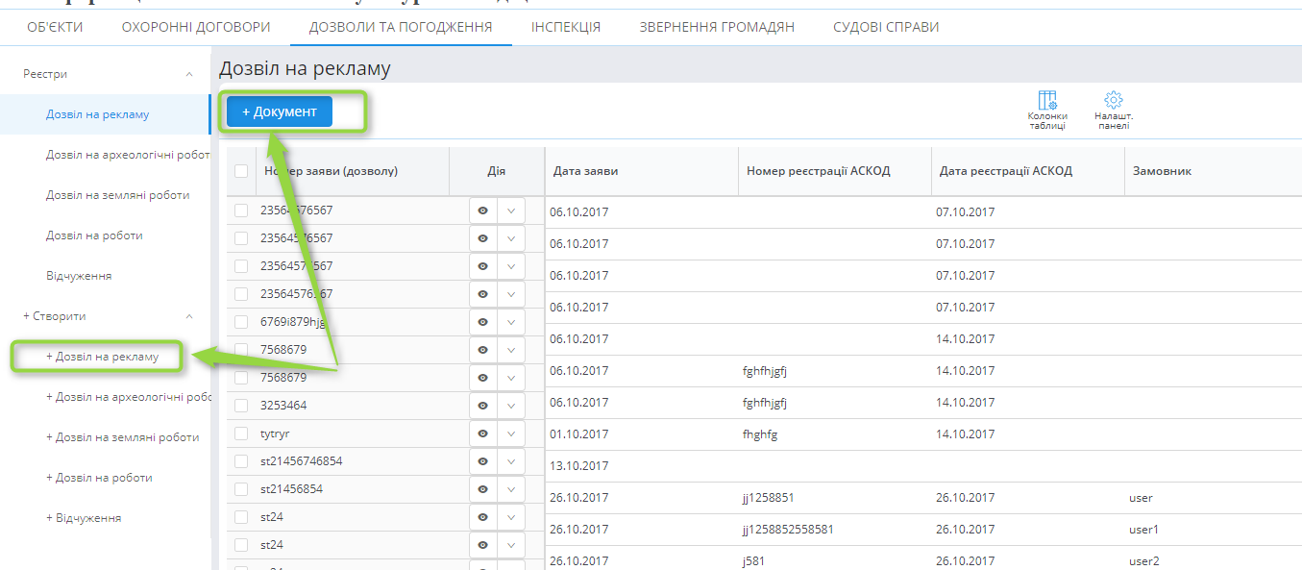
Натискаємо кнопку «Документ» або кнопку «+Дозвіл на рекламу»

Рисунок 110.

Відкривається картка реєстрації нового дозволу на рекламу, на якій необхідно заповнити посилання на пам’ятку (1) та відповідні поля за документом. Інформація для заповнення полів наведена у Додатку 2.
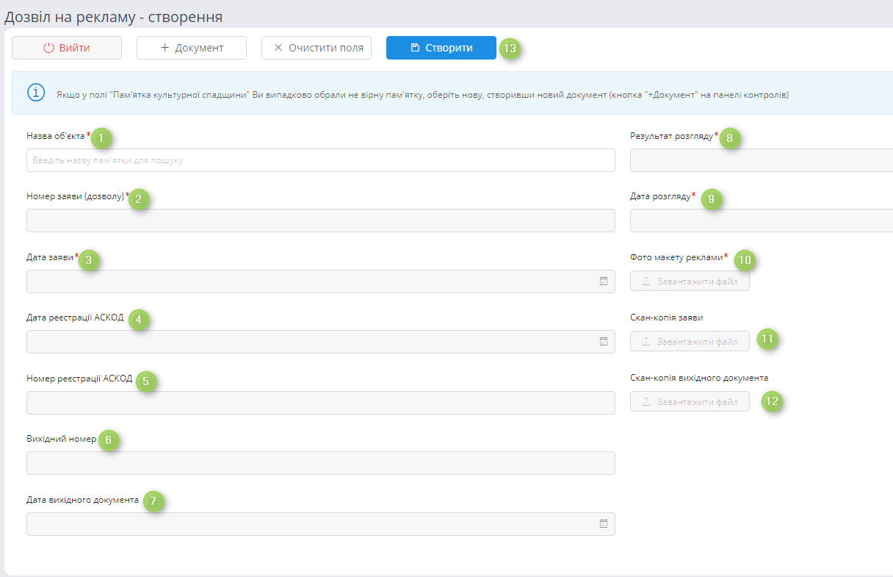
Рисунок 111.
Таблиця 13.
№ | Назва поля | Параметри заповнення
1 | Назва об’єкта | Посилання на зареєстровану пам’ятку. Обирається зі списку пам’яток, який виводиться після введення перших 3-х букв назви пам’ятки. Поле обов’язкове для заповнення.
2 | Номер заяви (дозволу) | Текстове поле, обов’язкове для заповнення
3 | Дата заяви | Дата, поле обов’язкове для заповнення
4 | Дата реєстрації в АСКОД | Дата, поле необов’язкове для заповнення
5 | Номер реєстрації в АСКОД | Текстове поле, поле необов’язкове для заповнення
6 | Вихідний номер | Текстове поле, поле необов’язкове для заповнення
7 | Дата вихідного документу | Дата, поле необов’язкове для заповнення
8 | Результат розгляду | Дата, поле обов’язкове для заповнення Результат розгляду заяви із списку:  - Погоджено;  - Відмовлено;  - Відправлено на доопрацювання.
9 | Дата розгляду | Дата, поле обов’язкове для заповнення

Далі завантажуємо файл з макетом реклами (10), скан-копію заяви (11), скан-копію вихідного листа (12) та натискаємо кнопку «Створити» (13).

Після збереження документ «Заява на рекламу» з’являється:
- в реєстрі «Дозвіл на рекламу – Дозволи та погодження»;
- у картці об’єкта на вкладці «Дозволи та погодження».

2-й варіант:

Заходимо у розділ «Об’єкти». У реєстрі об’єктів «Перелік нерухомих об’єктів культурної спадщини» знаходимо об’єкт за яким треба внести зміни. В колонці «Дія» напроти пам'ятки обираємо кнопку «Редагувати».

Рисунок 112.

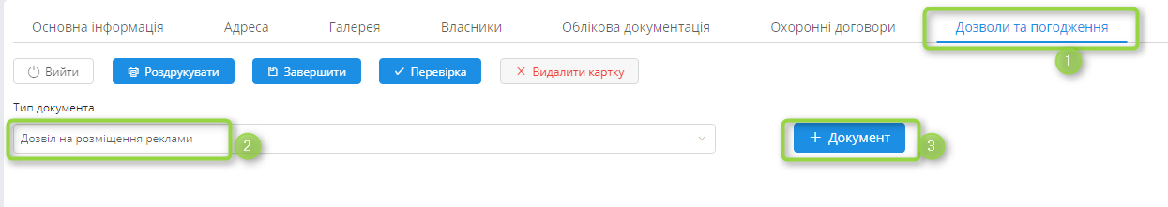
Відкриється сторінка для редагування картки об’єкта культурної спадщини, на якій треба перейти на вкладку «Дозволи та погодження» (1) та у полі «Тип документа» обрати «Дозвіл на розміщення реклами» (2) та натиснути кнопку «+Документ» (3).
Рисунок 113.

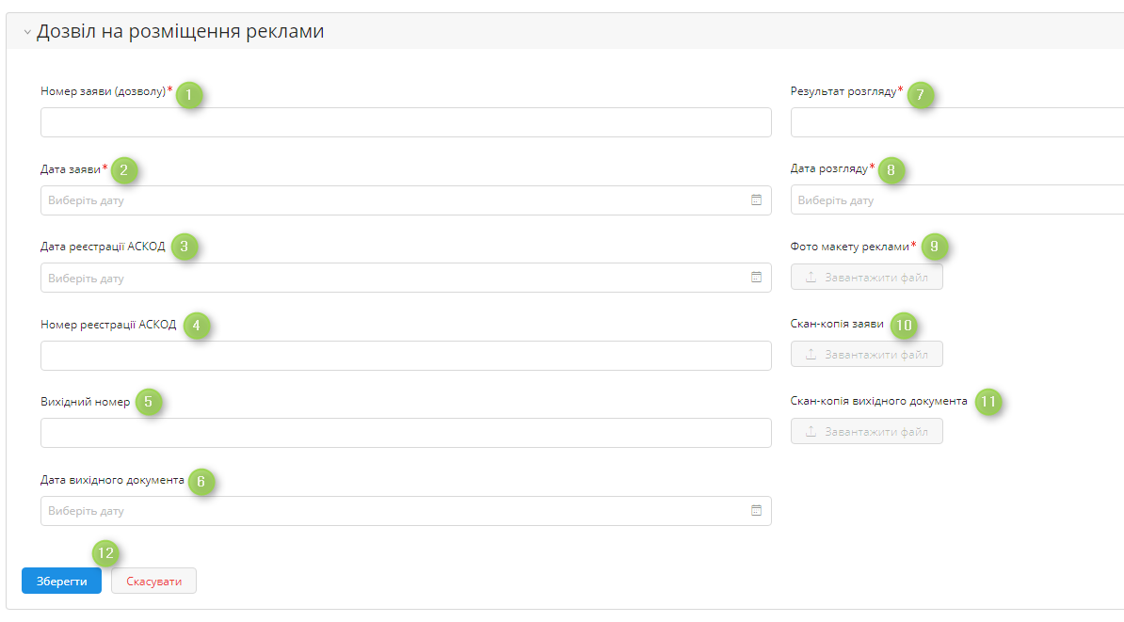
Заповнюємо необхідні поля за документом, а саме:
Рисунок 114.

Таблиця 14.
№ | Назва поля | Параметри заповнення
1 | Номер заяви (дозволу) | Текстове поле, обов’язкове для заповнення
2 | Дата заяви | Дата, поле обов’язкове для заповнення
3 | Дата реєстрації в АСКОД | Дата, поле необов’язкове для заповнення
4 | Номер реєстрації в АСКОД | Текстове поле, поле необов’язкове для заповнення
5 | Вихідний номер | Текстове поле, поле необов’язкове для заповнення
6 | Дата вихідного документу | Дата, поле необов’язкове для заповнення
7 | Результат розгляду | Дата, поле обов’язкове для заповнення Результат розгляду заяви із списку:  - Погоджено;  - Відмовлено;  - Відправлено на доопрацювання.
8 | Дата розгляду | Дата, поле обов’язкове для заповнення
Далі завантажуємо файл з макетом реклами (9), скан-копію заяви (10), скан-копію вихідного листа (11) та натискаємо кнопку «Зберегти» (12).
Після збереження документ «Заява на рекламу» з’являється:
- в реєстрі «Дозвіл на рекламу – Дозволи та погодження»;
- у картці об’єкта на вкладці «Дозволи та погодження».

Реєстрація дозволів на археологічні роботи
Дозвіл на археологічні роботи можливо зареєструвати 2-ва варіантами:

1-й варіант:
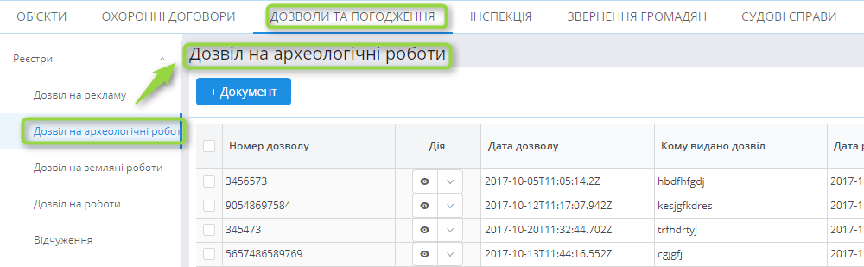
Необхідно відкрити сторінку «Дозволи та погодження», відкрити реєстр «Дозвіл на археологічні роботи»
Рисунок 115.

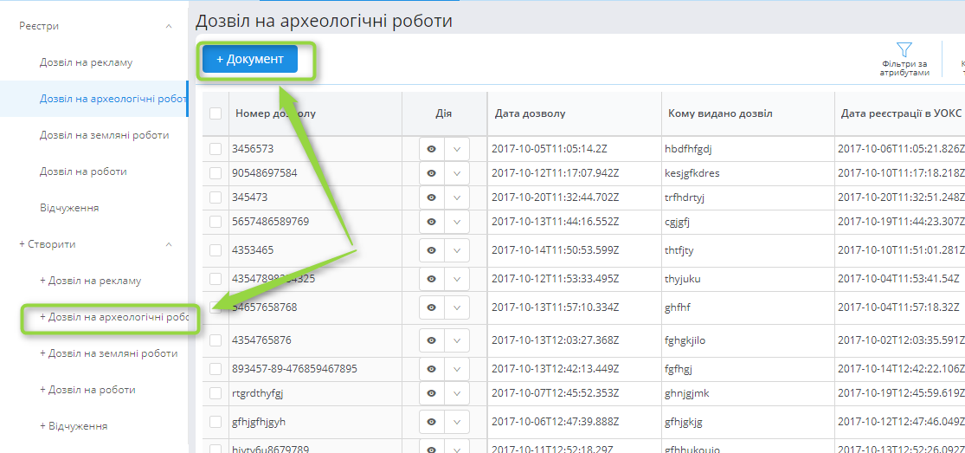
Натискаємо кнопку «Документ» або кнопку «+Дозвіл на археологічні роботи»
Рисунок 116.
Відкривається картка реєстрації нового дозволу на археологічні роботи, на якій необхідно заповнити посилання на пам’ятку (1) та відповідні поля за документом. Інформація для заповнення полів наведена у Додатку 2.
Таблиця 15.
№ | Назва поля | Параметри заповнення
1 | Назва об’єкта | Посилання на зареєстровану пам’ятку. Обирається зі списку пам’яток, який виводиться після введення перших 3-х букв назви пам’ятки. Поле обов’язкове для заповнення.
2 | Номер дозволу | Текстове поле, обов’язкове для заповнення
3 | Дата дозволу | Дата, поле обов’язкове для заповнення
4 | Кому видано дозвіл | Текстове поле, обов’язкове для заповнення
5 | Характер і мета робіт | Текстове поле, обов’язкове для заповнення
6 | Дата реєстрації в УОКС | Дата, поле обов’язкове для заповнення
7 | Кінцевий термін проведення робіт | Дата, поле необов’язкове для заповнення
8 | Особливі умови проведення робіт | Текстове поле, необов’язкове для заповнення
9 | Підстави для видачі дозволу | Текстове поле, необов’язкове для заповнення
Далі завантажуємо файл з скан-копію дозволу (10), файл підстави для видачі дозволу (11) та натискаємо кнопку «Створити» (12).
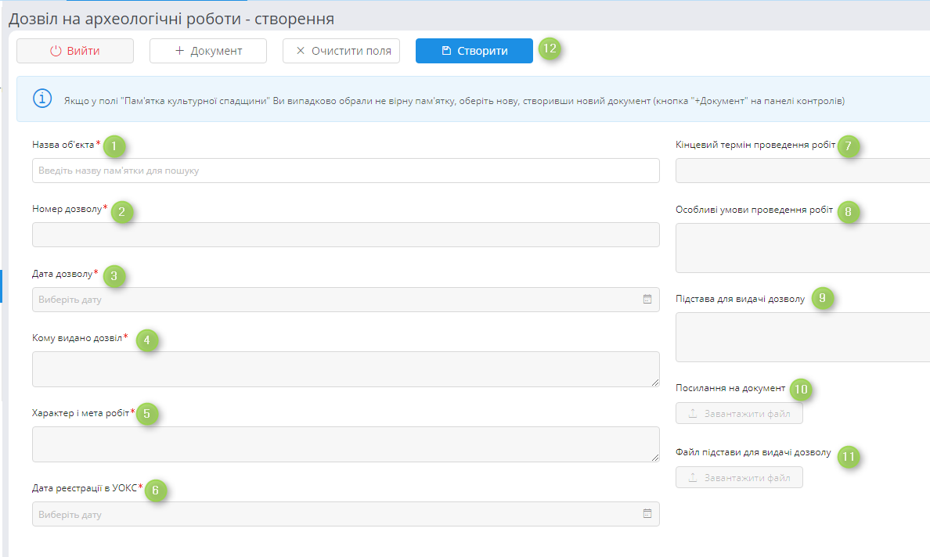

Рисунок 117.
Після збереження документ «Дозвіл на археологічні роботи» з’являється:
- в реєстрі «Дозвіл на археологічні роботи - Дозволи та погодження»;
- у картці об’єкта на вкладці «Дозволи та погодження».
2-й варіант:

Заходимо у розділ «Об’єкти». У реєстрі об’єктів «Перелік нерухомих об’єктів культурної спадщини» знаходимо об’єкт за яким треба внести зміни. В колонці «Дія» напроти пам'ятки обираємо кнопку «Редагувати».

Рисунок 118.
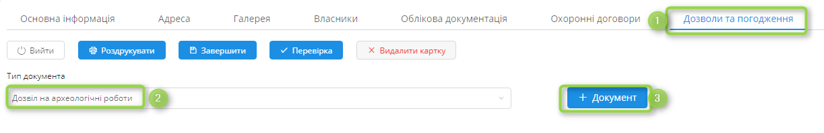
Відкриється сторінка для редагування картки об’єкта культурної спадщини, на якій треба перейти на вкладку «Дозволи та погодження» (1) та у полі «Тип документа» обрати «Дозвіл на археологічні роботи» (2) та натиснути кнопку «+Документ» (3).
Рисунок 119.
Заповнюємо необхідні поля за документом, а саме:
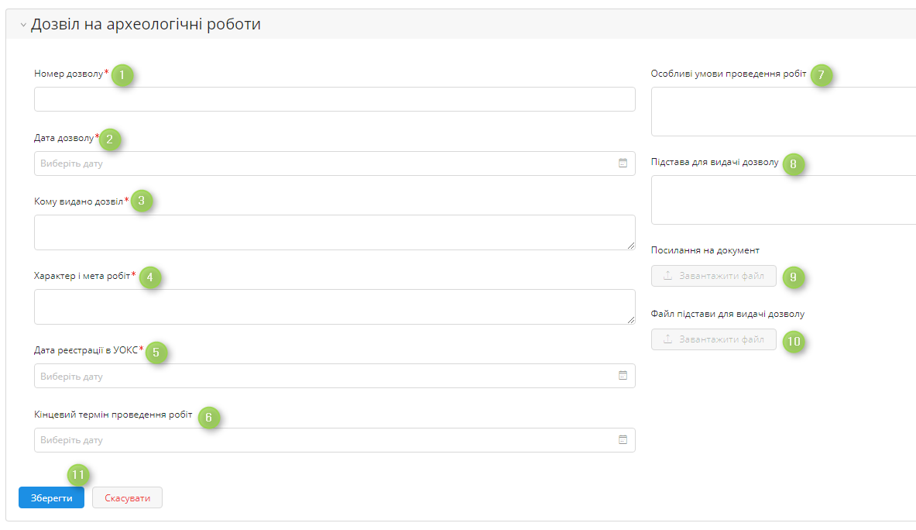

Рисунок 120.
Таблиця 16.
№ | Назва поля | Параметри заповнення
1 | Номер дозволу | Текстове поле, обов’язкове для заповнення
2 | Дата дозволу | Дата, поле обов’язкове для заповнення
3 | Кому видано дозвіл | Текстове поле, обов’язкове для заповнення
4 | Характер і мета робіт | Текстове поле, обов’язкове для заповнення
5 | Дата реєстрації в УОКС | Дата, поле обов’язкове для заповнення
6 | Кінцевий термін проведення робіт | Дата, поле необов’язкове для заповнення
7 | Особливі умови проведення робіт | Текстове поле, необов’язкове для заповнення
8 | Підстави для видачі дозволу | Текстове поле, необов’язкове для заповнення
Далі завантажуємо файл з скан-копію дозволу (9), файл підстави для видачі дозволу (10) та натискаємо кнопку «Створити» (11).
Після збереження документ «Дозвіл на археологічні роботи» з’являється:
- в реєстрі «Дозвіл на археологічні роботи - Дозволи та погодження»;
- у картці об’єкта на вкладці «Дозволи та погодження».

Реєстрація дозволів на проведення земляних робіт
Заяву на проведення земляних робіт можливо зареєструвати 2-ва варіантами:
1-й варіант:
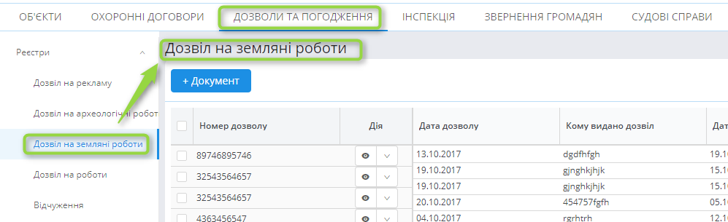
Необхідно відкрити сторінку «Дозволи та погодження», відкрити реєстр «Дозвіл на земляні роботи»
Рисунок 121.
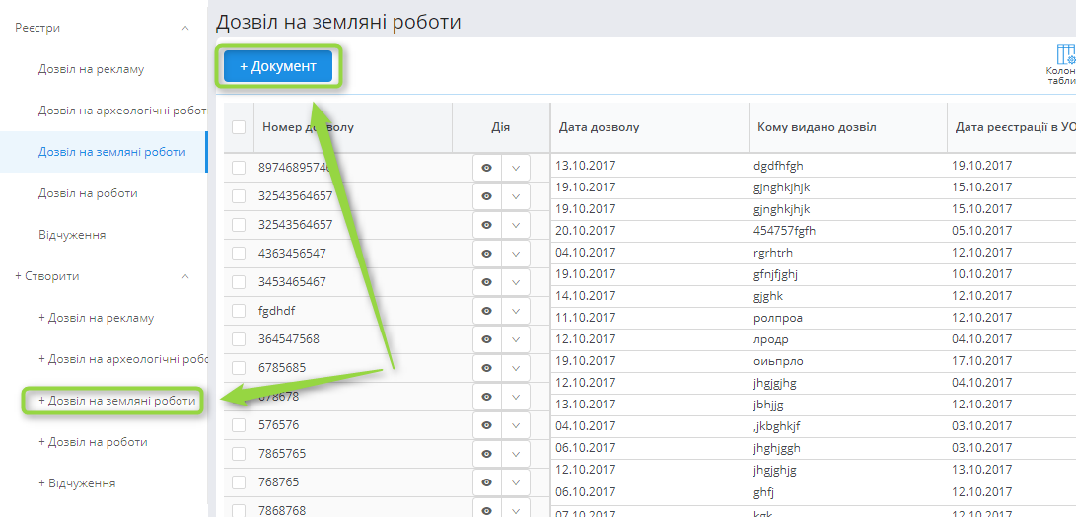
Натискаємо кнопку «Документ» або кнопку «+Дозвіл на земляні роботи»
Рисунок 122.
Відкривається картка реєстрації нового дозволу на земляні роботи, на якій необхідно заповнити посилання на пам’ятку (1) та відповідні поля за документом. Інформація для заповнення полів наведена у Додатку 2.
Таблиця 17.
№ | Назва поля | Параметри заповнення
1 | Назва об’єкта | Посилання на зареєстровану пам’ятку. Обирається зі списку пам’яток, який виводиться після введення перших 3-х букв назви пам’ятки. Поле обов’язкове для заповнення.
2 | Номер дозволу | Текстове поле, обов’язкове для заповнення
3 | Дата дозволу | Дата, поле обов’язкове для заповнення
4 | Кому видано дозвіл | Текстове поле, обов’язкове для заповнення
5 | Характер і мета робіт | Текстове поле, обов’язкове для заповнення
6 | Дата реєстрації в УОКС | Дата, поле обов’язкове для заповнення
7 | Кінцевий термін проведення робіт | Дата, поле необов’язкове для заповнення
8 | Особливі умови проведення робіт | Текстове поле, необов’язкове для заповнення
9 | Підстави для видачі дозволу | Текстове поле, необов’язкове для заповнення
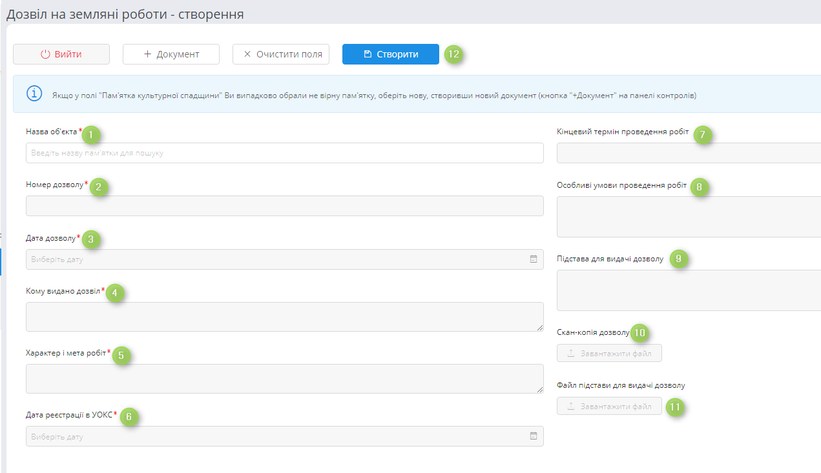
Далі завантажуємо файл з скан-копію дозволу (10), файл підстави для видачі дозволу (11) та натискаємо кнопку «Створити» (12).
Рисунок 123.

Після збереження документ «Дозвіл на земляні роботи» з’являється:
- в реєстрі «Дозвіл на земляні роботи - Дозволи та погодження»;
- у картці об’єкта на вкладці «Дозволи та погодження».

2-й варіант:

Заходимо у розділ «Об’єкти». У реєстрі об’єктів «Перелік нерухомих об’єктів культурної спадщини» знаходимо об’єкт за яким треба внести зміни. В колонці «Дія» напроти пам'ятки обираємо кнопку «Редагувати».

Рисунок 124.
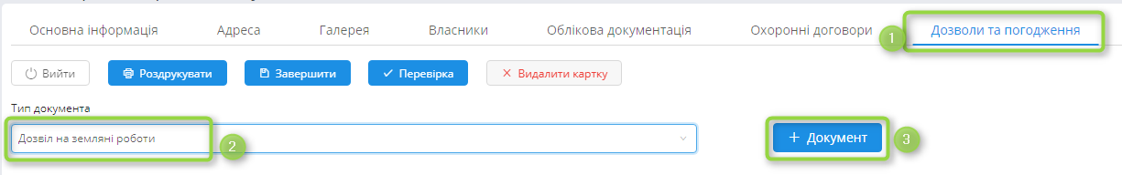
Відкриється сторінка для редагування картки об’єкта культурної спадщини, на якій треба перейти на вкладку «Дозволи та погодження» (1) та у полі «Тип документа» обрати «Дозвіл на земляні роботи» (2) та натиснути кнопку «+Документ» (3).
Рисунок 125.
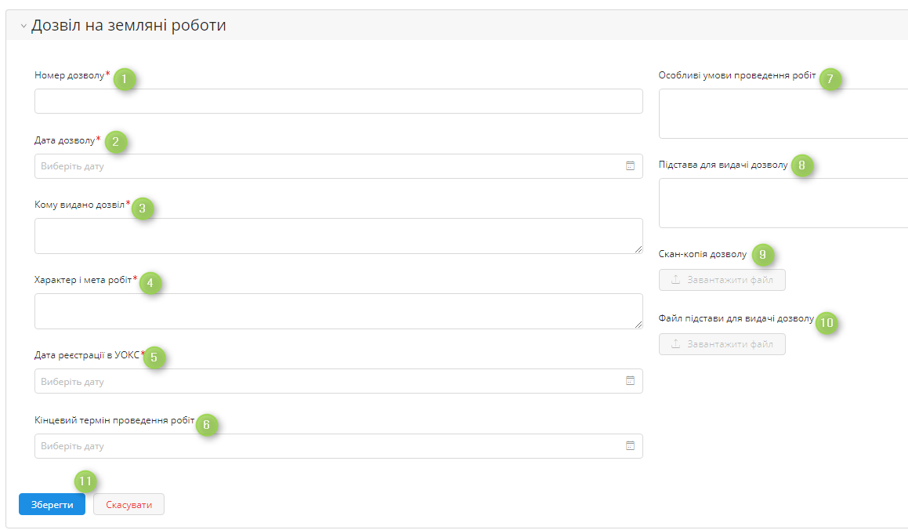
Заповнюємо необхідні поля за документом, а саме:
Рисунок 126.
Таблиця 18.
№ | Назва поля | Параметри заповнення
1 | Номер дозволу | Текстове поле, обов’язкове для заповнення
2 | Дата дозволу | Дата, поле обов’язкове для заповнення
3 | Кому видано дозвіл | Текстове поле, обов’язкове для заповнення
4 | Характер і мета робіт | Текстове поле, обов’язкове для заповнення
5 | Дата реєстрації в УОКС | Дата, поле обов’язкове для заповнення
6 | Кінцевий термін проведення робіт | Дата, поле необов’язкове для заповнення
7 | Особливі умови проведення робіт | Текстове поле, необов’язкове для заповнення
8 | Підстави для видачі дозволу | Текстове поле, необов’язкове для заповнення

Далі завантажуємо файл з скан-копію дозволу (9), файл підстави для видачі дозволу (10) та натискаємо кнопку «Створити» (11).

Після збереження документ «Дозвіл на земляні роботи» з’являється:
- в реєстрі «Дозвіл на земляні роботи - Дозволи та погодження»;
- у картці об’єкта на вкладці «Дозволи та погодження».

Реєстрація дозволів на проведення робіт на об’єктах культурної спадщини
Дозвіл на проведення робіт на об’єктах культурної спадщини можливо зареєструвати 2-ва варіантами:

1-й варіант:
Необхідно відкрити сторінку «Дозволи та погодження», відкрити реєстр «Дозвіл на роботи»
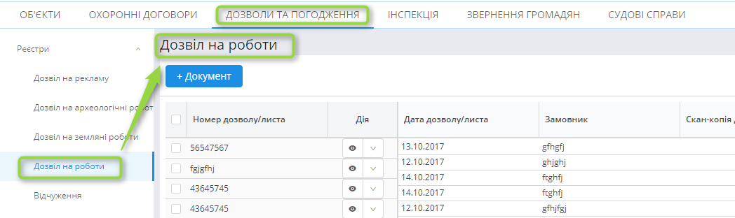
Рисунок 128.
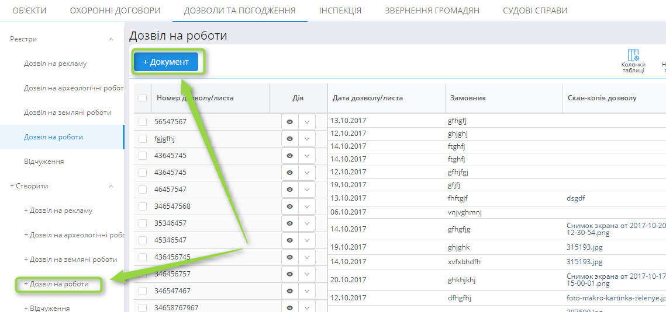
Натискаємо кнопку «Документ» або кнопку «+Дозвіл на з роботи»
Рисунок 129.
Відкривається картка реєстрації нового дозволу на роботи, на якій необхідно заповнити посилання на пам’ятку (1) та відповідні поля за документом. Інформація для заповнення полів наведена у Додатку 2.
Таблиця 19.
№ | Назва поля | Параметри заповнення
1 | Назва об’єкта | Посилання на зареєстровану пам’ятку. Обирається зі списку пам’яток, який виводиться після введення перших 3-х букв назви пам’ятки. Поле обов’язкове для заповнення.
2 | Номер дозволу/листа | Текстове поле, обов’язкове для заповнення
3 | Дата дозволу/листа | Дата, поле обов’язкове для заповнення
4 | Замовник | Текстове поле, обов’язкове для заповнення
5 | Підрядна організація | Текстове поле, обов’язкове для заповнення
6 | Проектна організація | Текстове поле, обов’язкове для заповнення
7 | Термін дії дозволу | Дата, поле обов’язкове для заповнення
8 | Вид робіт | Текстове поле, обов’язкове для заповнення
9 | Підстави для видачі дозволу | Текстове поле, необов’язкове для заповнення

Далі завантажуємо файл з скан-копію дозволу (10), файл підстави для видачі дозволу (11) та натискаємо кнопку «Створити» (12).
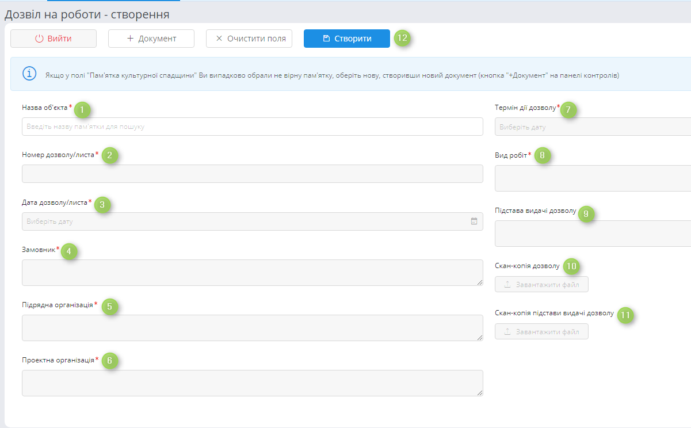
Рисунок 131.

Після збереження документ «Дозвіл на роботи» з’являється:
- в реєстрі «Дозвіл на роботи - Дозволи та погодження»;
- у картці об’єкта на вкладці «Дозволи та погодження».

2-й варіант:

Заходимо у розділ «Об’єкти». У реєстрі об’єктів «Перелік нерухомих об’єктів культурної спадщини» знаходимо об’єкт за яким треба внести зміни. В колонці «Дія» напроти пам'ятки обираємо кнопку «Редагувати».

Рисунок 132.
Відкриється сторінка для редагування картки об’єкта культурної спадщини, на якій треба перейти на вкладку «Дозволи та погодження» (1) та у полі «Тип документа» обрати «Дозвіл на роботи на ОКС» (2) та натиснути кнопку «+Документ» (3).
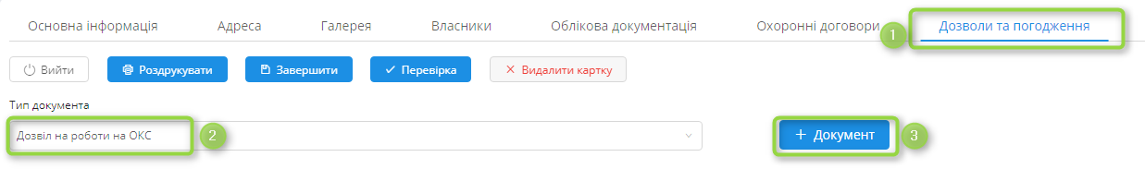
Рисунок 133.
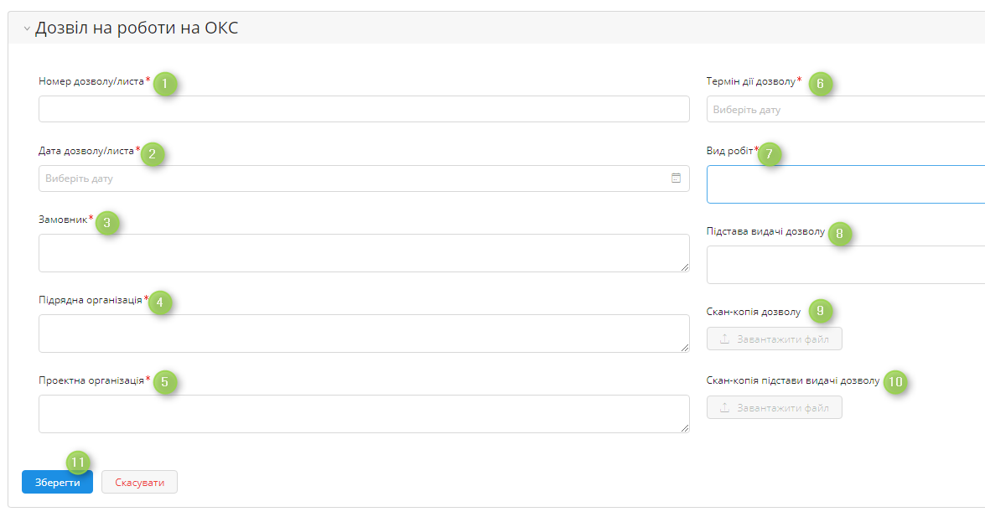
Заповнюємо необхідні поля за документом, а саме:
Рисунок 134.
Таблиця 20.
№ | Назва поля | Параметри заповнення
1 | Номер дозволу/листа | Текстове поле, обов’язкове для заповнення
2 | Дата дозволу/листа | Дата, поле обов’язкове для заповнення
3 | Замовник | Текстове поле, обов’язкове для заповнення
4 | Підрядна організація | Текстове поле, обов’язкове для заповнення
5 | Проектна організація | Текстове поле, обов’язкове для заповнення
6 | Термін дії дозволу | Дата, поле обов’язкове для заповнення
7 | Вид робіт | Текстове поле, обов’язкове для заповнення
8 | Підстави для видачі дозволу | Текстове поле, необов’язкове для заповнення

Далі завантажуємо файл з скан-копію дозволу (9), файл підстави для видачі дозволу (10) та натискаємо кнопку «Створити» (11).
Після збереження документ «Дозвіл на роботи» з’являється:
- в реєстрі «Дозвіл на роботи - Дозволи та погодження»;
- у картці об’єкта на вкладці «Дозволи та погодження».

Реєстрація погодження відчуження
Погодження на відчуження можливо зареєструвати 2-ва варіантами:

1-й варіант:

Необхідно відкрити сторінку «Дозволи та погодження», відкрити реєстр «Відчуження»
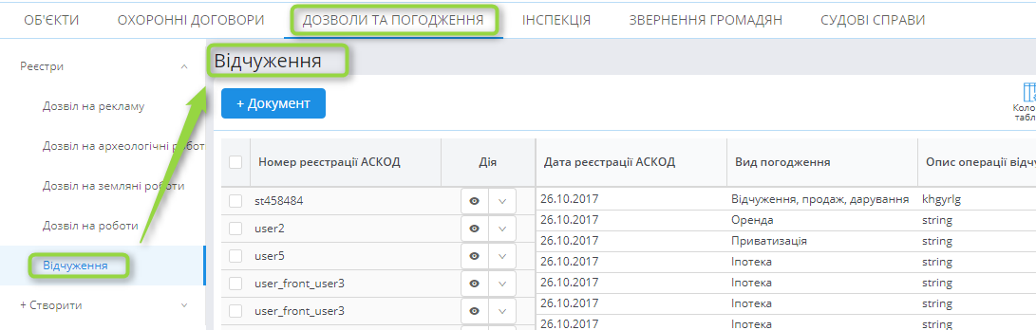
Рисунок 136.

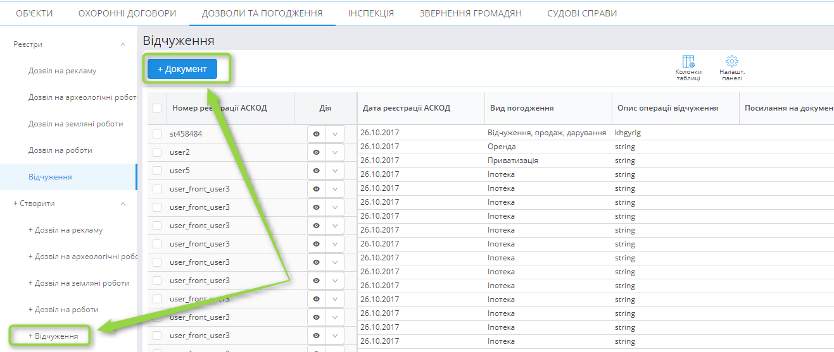
Натискаємо кнопку «Документ» або кнопку «+Відчуження»

Рисунок 137.
Відкривається картка реєстрації нового дозволу на відчуження, на якій необхідно заповнити посилання на пам’ятку (1) та відповідні поля за документом. Інформація для заповнення полів наведена у Додатку 2.
Таблиця 21.
№ | Назва поля | Параметри заповнення
1 | Назва об’єкта | Посилання на зареєстровану пам’ятку. Обирається зі списку пам’яток, який виводиться після введення перших 3-х букв назви пам’ятки. Поле обов’язкове для заповнення.
2 | Номер заяви | Текстове поле, обов’язкове для заповнення
3 | Дата заяви | Дата, поле обов’язкове для заповнення
4 | Номер реєстрації в АСКОД | Текстове поле, поле необов’язкове для заповнення
5 | Дата реєстрації в АСКОД | Дата, поле необов’язкове для заповнення
6 | Опис операції відчуження | Текстове поле необов’язкове для заповнення
7 | Результат розгляду | Дата, поле обов’язкове для заповнення Результат розгляду заяви із списку:  - Погоджено;  - Відмовлено;  - Відправлено на доопрацювання.
8 | Вид погодження | Поле обов’язкове для заповнення, значення обирається зі списку:  - Відчуження, продаж, дарування;  - Оренда;  - Приватизація;  - Іпотека.

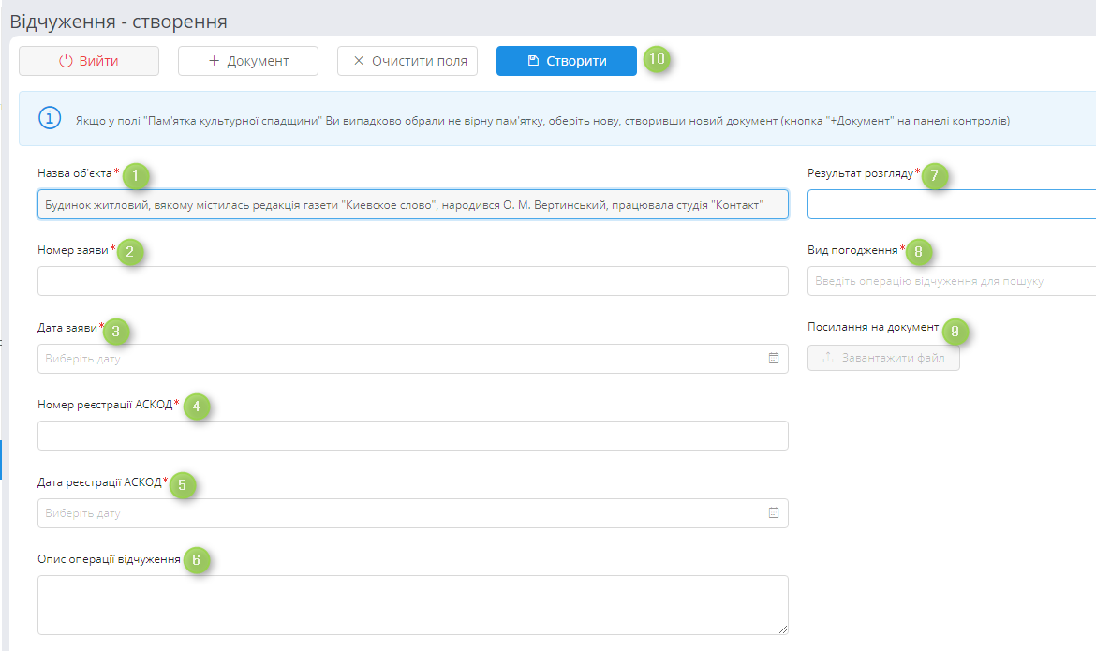
Далі завантажуємо файл з документом та натискаємо кнопку «Створити» (9).
Рисунок 139.
Після збереження документ «Відчуження» з’являється:
- в реєстрі «Відчуження – Дозволи та погодження»;
- у картці об’єкта на вкладці «Дозволи та погодження».

2-й варіант:

Заходимо у розділ «Об’єкти». У реєстрі об’єктів «Перелік нерухомих об’єктів культурної спадщини» знаходимо об’єкт за яким треба внести зміни. В колонці «Дія» напроти пам'ятки обираємо кнопку «Редагувати».

Рисунок 140.

Відкриється сторінка для редагування картки об’єкта культурної спадщини, на якій треба перейти на вкладку «Дозволи та погодження» (1) та у полі «Тип документа» обрати «Відчуження» (2) та натиснути кнопку «+Документ» (3).
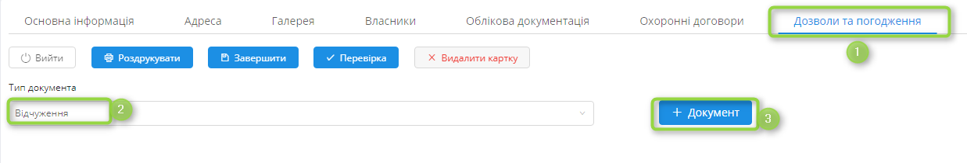
Рисунок 141.

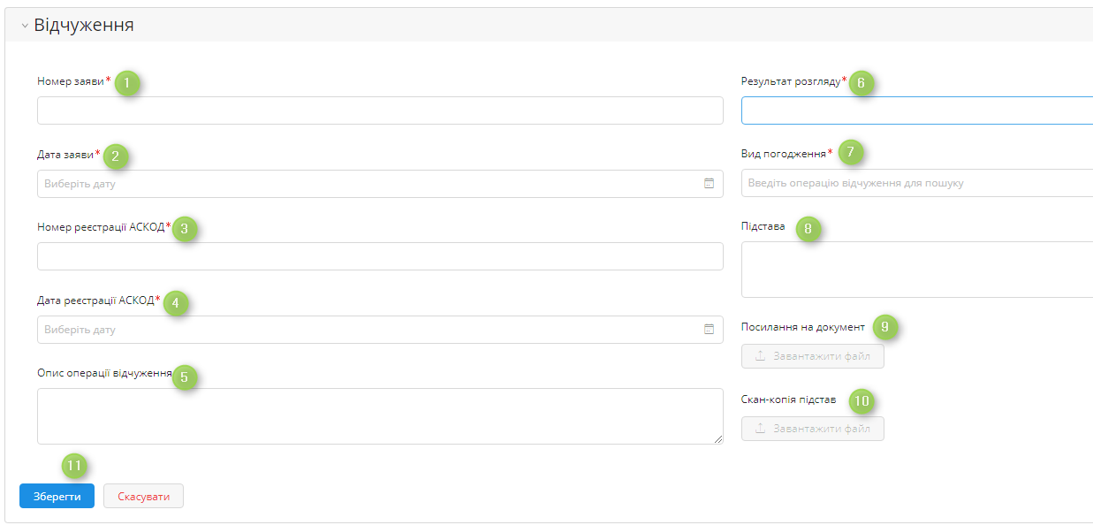
Заповнюємо необхідні поля за документом, а саме:
Рисунок 142.
Таблиця 22.
№ | Назва поля | Параметри заповнення
1 | Номер заяви | Текстове поле, обов’язкове для заповнення
2 | Дата заяви | Дата, поле обов’язкове для заповнення
3 | Номер реєстрації в АСКОД | Текстове поле, поле необов’язкове для заповнення
4 | Дата реєстрації в АСКОД | Дата, поле необов’язкове для заповнення
5 | Опис операції відчуження | Текстове поле необов’язкове для заповнення
6 | Результат розгляду | Дата, поле обов’язкове для заповнення Результат розгляду заяви із списку:  - Погоджено;  - Відмовлено;  - Відправлено на доопрацювання.
7 | Вид погодження | Поле обов’язкове для заповнення, значення обирається зі списку:  - Відчуження, продаж, дарування;  - Оренда;  - Приватизація;  - Іпотека.
8 | Підстава | Текстове поле необов’язкове для заповнення
Далі завантажуємо файл з посиланням на документ (9), скан-копію підстав (10) та натискаємо кнопку «Зберегти» (11).

Після збереження документ «Відчуження» з’являється:
- в реєстрі «Відчуження – Дозволи та погодження»;
- у картці об’єкта на вкладці «Дозволи та погодження».

Редагування та видалення дозволів та погоджень
Заходимо у розділ «Об’єкти». У реєстрі об’єктів «Перелік нерухомих об’єктів культурної спадщини» знаходимо об’єкт за яким треба внести зміни. В колонці «Дія» напроти пам'ятки обираємо кнопку «Редагувати».

Рисунок 143.
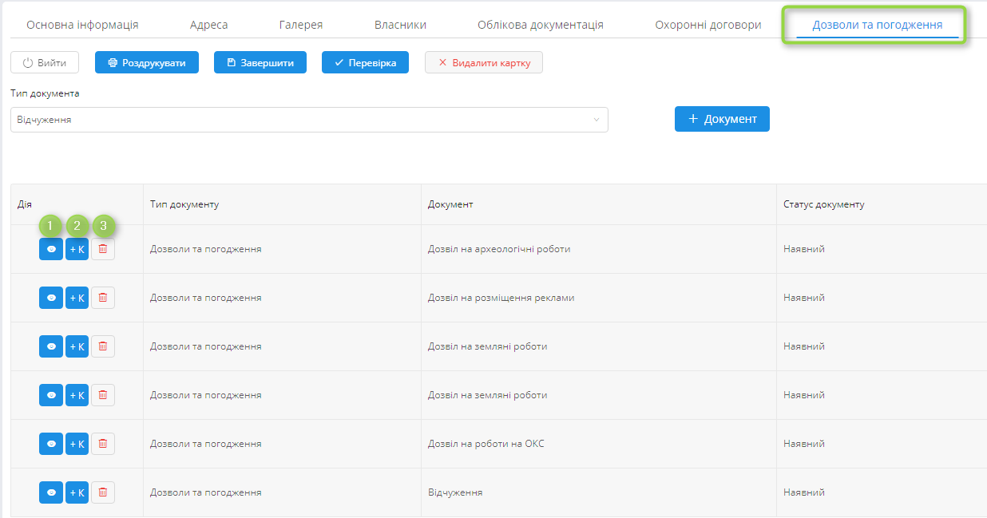
Відкриється сторінка для редагування картки об’єкта культурної спадщини, на якій треба перейти на вкладку «Дозволи та погодження» з переліком усіх облікових документів за об’єктом.
Рисунок 144.
Напроти кожного документу знаходяться кнопки дій, за допомогою яких можливо:
- – переглянути інформацію за документом;
- – внести зміни до статусу документу та добавити коментарій;
- видалити необхідний документ

При натисканні кнопки відкривається вікно з інформацією про документ а також з посиланням на завантажений документ. При натисканні на посилання документ буде завантажено на комп’ютер.
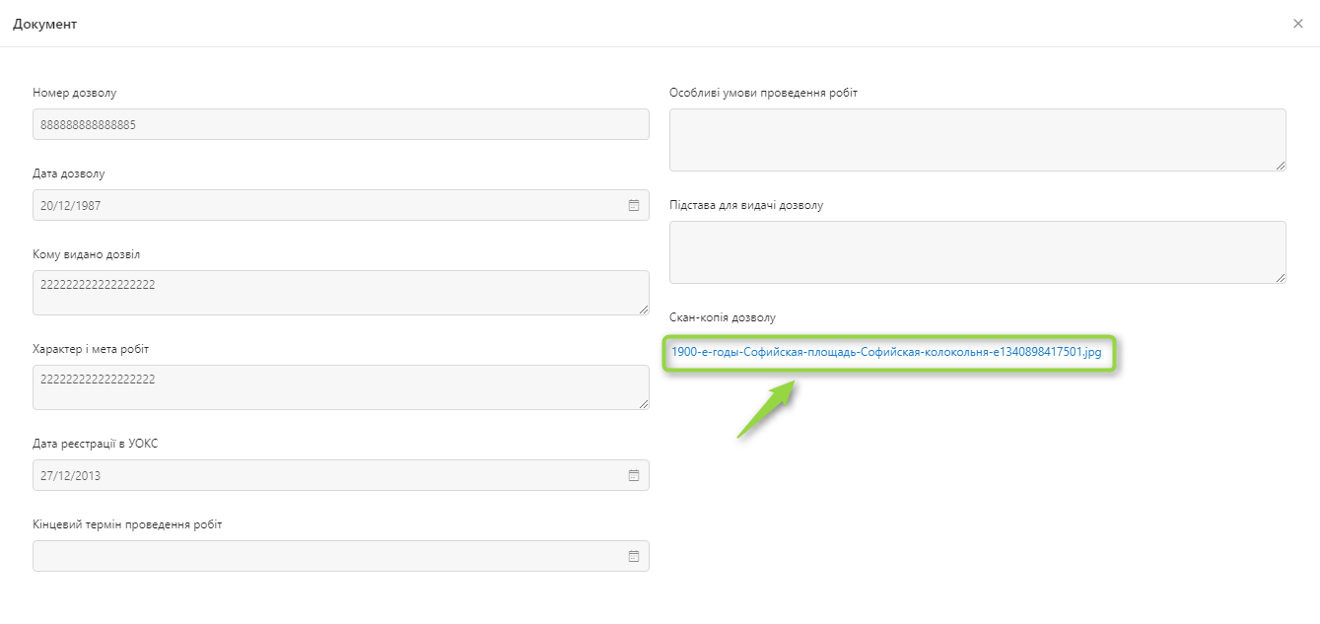
Рисунок 145.
При натисканні кнопку відкривається вікно де можна змінити статус документа (1) та додати коментар (2). Після внесення змін натискаємо кнопку «Додати» (3).

Рисунок 146.
При натисканні кнопку документ буде видалено з переліку.

Реєстрація важливого листування щодо пам’ятки культурної спадщини
Заходимо у розділ «Об’єкти». У реєстрі об’єктів «Перелік нерухомих об’єктів культурної спадщини» знаходимо об’єкт за яким треба внести зміни. В колонці «Дія» напроти пам'ятки обираємо кнопку «Редагувати».

Рисунок 147.

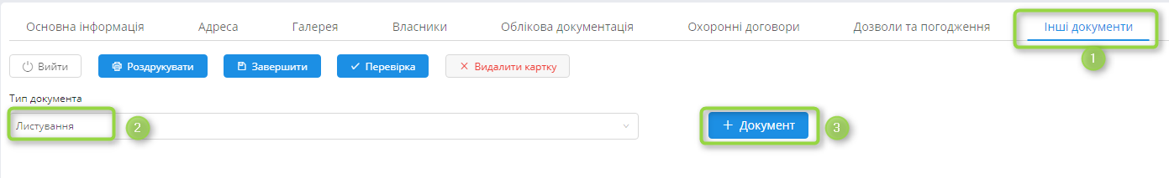
Відкриється сторінка для редагування картки об’єкта культурної спадщини, на якій треба перейти на вкладку «Інші документи» (1) та обрати «Тип документа» = «Листування» (2)та натиснути кнопку «+Документ» (3).
Рисунок 148.

Заповнюємо необхідні поля за документом, а саме:
Таблиця 23.
№ | Назва поля | Параметри заповнення
1 | Номер заяви | Текстове поле, обов’язкове для заповнення
2 | Дата заяви | Дата, поле обов’язкове для заповнення
3 | Тип листа | Дата, поле обов’язкове для заповнення Результат розгляду заяви із списку:  - Вхідний;  - Вихідний.
4 | Кореспондент | Текстове поле, обов’язкове для заповнення
5 | Короткий зміст | Текстове поле, обов’язкове для заповнення
6 | Структурний підрозділ | Текстове поле необов’язкове для заповнення
7 | Виконавець | Текстове поле необов’язкове для заповнення

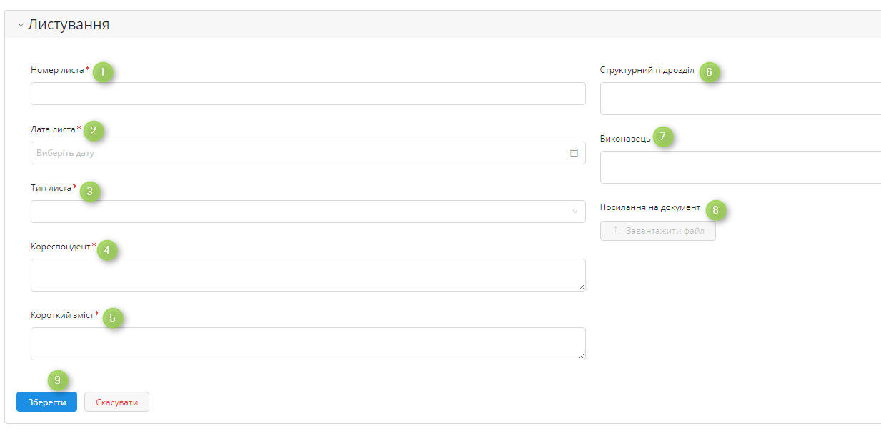
Далі завантажуємо файл з посиланням на документ (8) та натискаємо кнопку «Зберегти» (9).

Рисунок 149.

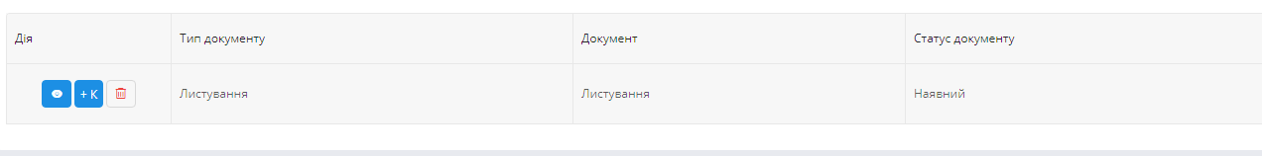
Дані за документом зберігаються та документ з’являється у переліку облікових документів
Рисунок 150.

Реєстрація оглядів пам’ятки культурної спадщини та їх результатів

Реєстрація нового огляду об’єкта культурної спадщини

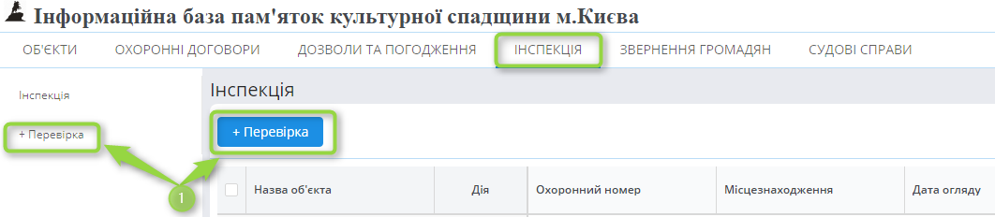
Відкриваємо сторінку «Інспекція» та натискаємо кнопку «+Перевірка» (1). Відкриється нова картка огляду.
Рисунок 151.
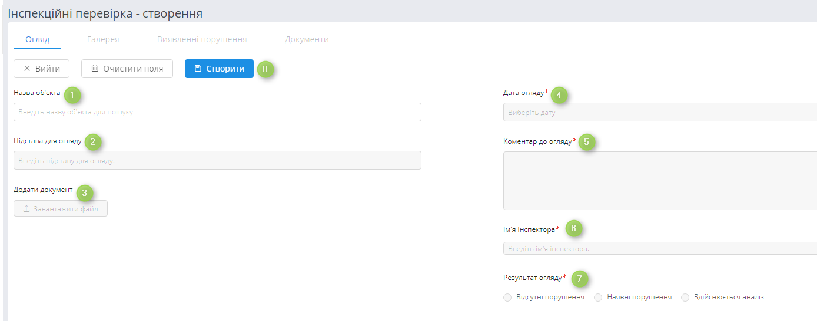
Заповнюємо необхідні поля вкладки «Огляд». Інформація для заповнення полів наведена у Додатку 1.
Рисунок 152.
Таблиця 24.
 | Назва поля | Параметри заповнення
1 | Назва об’єкта | Посилання на зареєстровану пам’ятку. Обирається зі списку пам’яток, який виводиться після введення перших 3-х букв назви пам’ятки. Поле обов’язкове для заповнення.
2 | Підстава для огляду | Поле необов’язкове для заповнення.
3 | Дата огляду | Дата. Поле обов’язкове для заповнення.
4 | Коментар до огляду | Текстове поле. Поле обов’язкове до заповнення
5 | Ім’я Інспектора | Текстове поле обов’язкове до заповнення
6 | Результат огляду | Результат огляду із списку:  - Відсутні порушення;  - Наявні порушення;  - Здійснюється аналіз

Далі завантажуємо документ (7) та натискаємо кнопку «Створити» (8)

Для додавання до огляду фотографій переходимо на вкладку «Галерея» (1). На вкладці, що відкрилася перетягуємо мишкою фотографії у відповідне поле «Перетягніть фотографії сюди» (2)
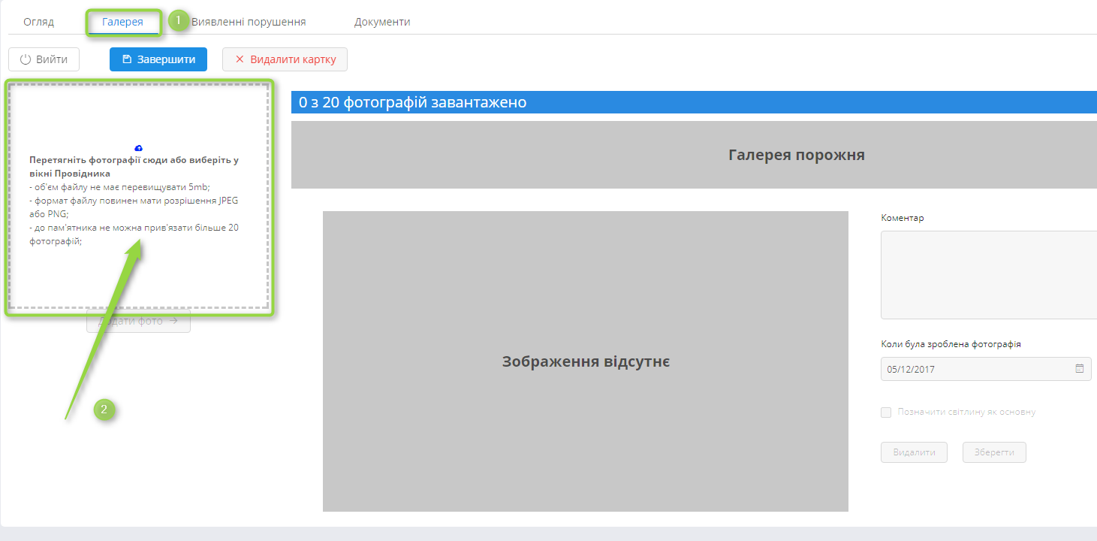
Рисунок 153.
або натискаємо на це поле та через «Провідник» обираємо на комп’ютері необхідні фотографії

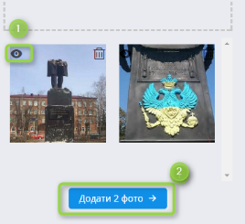
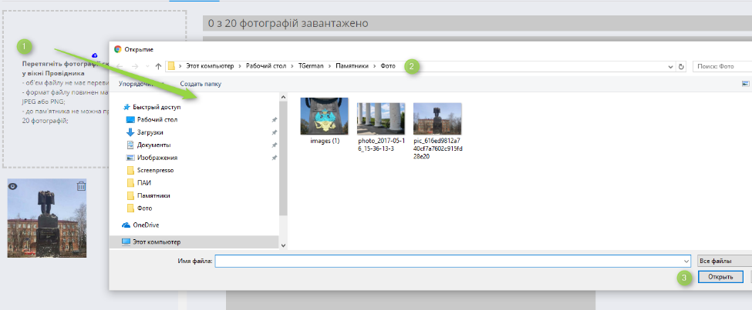
Рисунок 154.

За необхідністю переглядаємо фотографії, натиснув на позначку (1) та додаємо фото до огляду, натиснув на кнопку «Додати фото» (2).


Якщо при перегляді фотографії виявилось, що її не треба добавляти до огляду, то її можливо видалити натиснувши на позначку корзини

Рисунок 155.

Після завантаження фотографій у разі необхідності додати інформацію за фотографією заповнюємо поле «Коментар» (1), «Коли була зроблена фотографія» (2) та натискаємо на кнопку «Зберегти» (3).
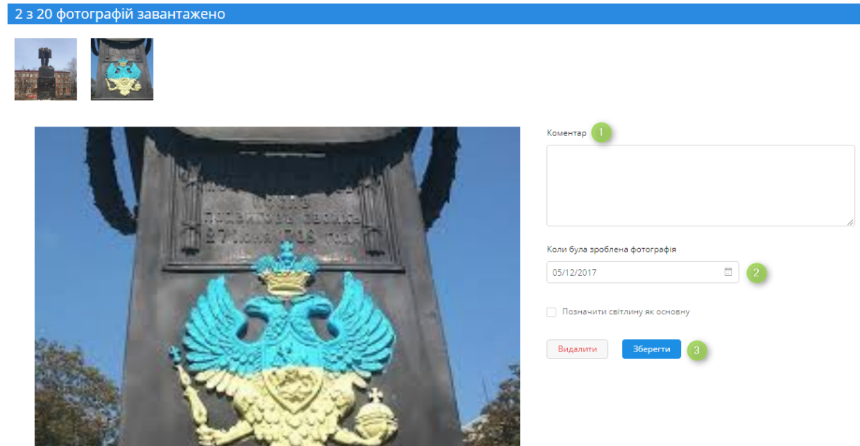

Рисунок 156.

Реєстрація результатів огляду об’єкта культурної спадщини
Відкриваємо сторінку «Інспекція», знаходимо в реєстрі необхідний огляд та в колонці «Дія» напроти пам'ятки обираємо кнопку «Редагувати».

Рисунок 157.

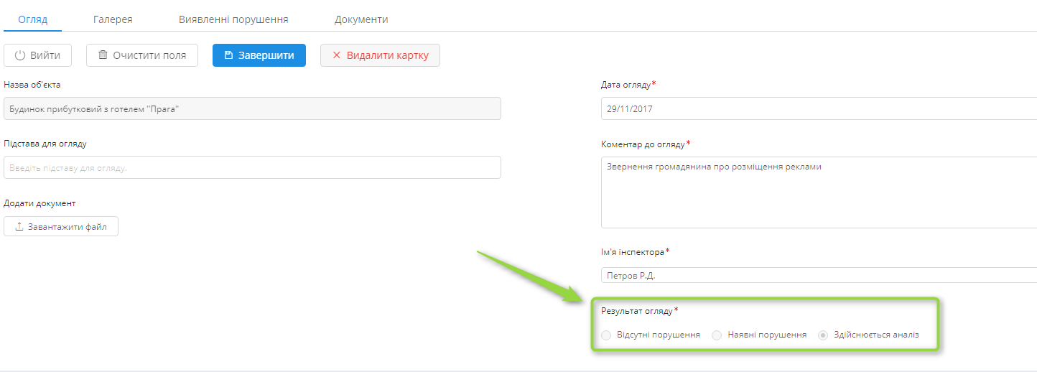
Вносимо зміни в поле «Результат огляду».
Рисунок 158.
У разі, якщо були виявлені порушення, переходимо на вкладку «Виявлені порушення» (1). Заповнюємо поля щодо порушення, а саме:
Таблиця 25.
№ | Назва поля | Параметри заповнення
1 | Порушення | Вибір значення з довідника, можливо обрати декілька значень:  - Охоронний договір/ окремі вимоги;  - Роботи по ч.1 ст.26 (реставраційні/ ремонті/тощо);  - Розміщено рекламу;  - Будівельні роботи;  - Земляні роботи;  - Написи;  - Інше.
2 | Статус порушення | Вибір значення з довідника:  - Не усунуто;  - Усунуто.
3 | Опис порушень | Текстове поле обов’язкове для заповнення.

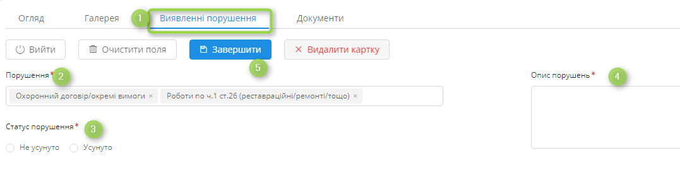
Для збереження результату огляду натискаємо кнопку «Завершити».
Рисунок 159.

Для додавання документів переходимо до вкладки «Документи» (1) обираємо «Тип документа» (2) з переліку та натискаємо кнопку «+ Документ» (3).
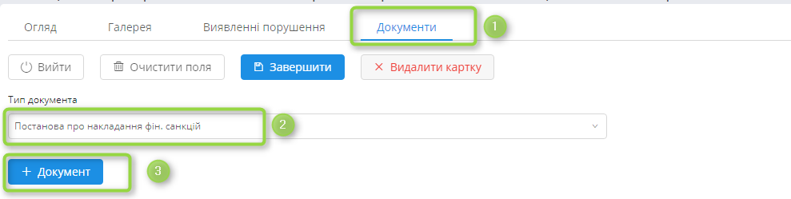

Рисунок 160.

Можливо обрати такі значення поля «Тип документу»:
- Акт про вчинення правопорушення
- Припис про усунення порушення
- Протокол про вчинення порушення
- Постанова про накладання фін. санкцій.

Заповнюємо необхідні поля за документом, а саме:
Таблиця 26.
№ | Назва поля | Параметри заповнення
1 | Номер документа | Текстове поле обов’язкове для заповнення.
2 | Дата документа | Дата, поле обов’язкове для заповнення.
3 | Відповідальний виконавець | Текстове поле обов’язкове для заповнення.
4 | Опис рішення | Текстове поле обов’язкове для заповнення.
5 | Кінцева дата виконання | Дата, поле обов’язкове для заповнення.

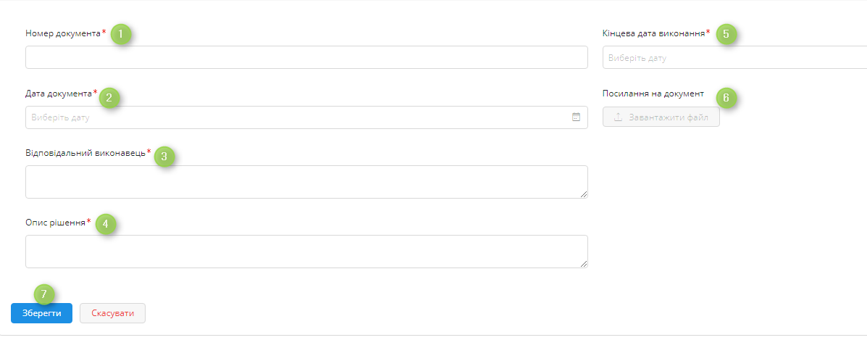
Далі завантажуємо документ (6) та натискаємо кнопку «Зберегти» (8)
Рисунок 161.

Документ з’являється у переліку документів до огляду об’єкта культурної спадщини.

Видалення огляду об’єкта культурної спадщини

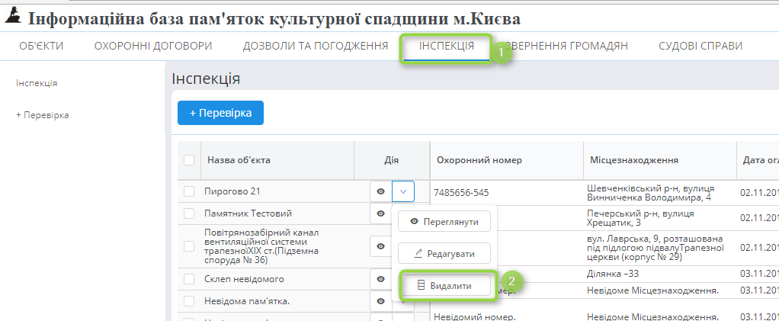
Відкриваємо сторінку «Інспекція», знаходимо в реєстрі необхідний огляд та в колонці «Дія» напроти пам'ятки обираємо кнопку «Видалити».
Рисунок 162.

Огляд видалено з переліку.

Реєстрація і ведення судових справ щодо пам’яток культурної спадщини

Реєстрація нової судової справи щодо об’єкта культурної спадщини
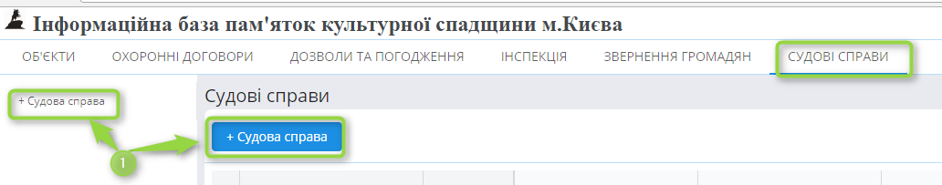
Відкриваємо сторінку «Судові справи» та натискаємо кнопку «+Судова справа» (1). Відкриється нова картка судової справи.
Рисунок 163.

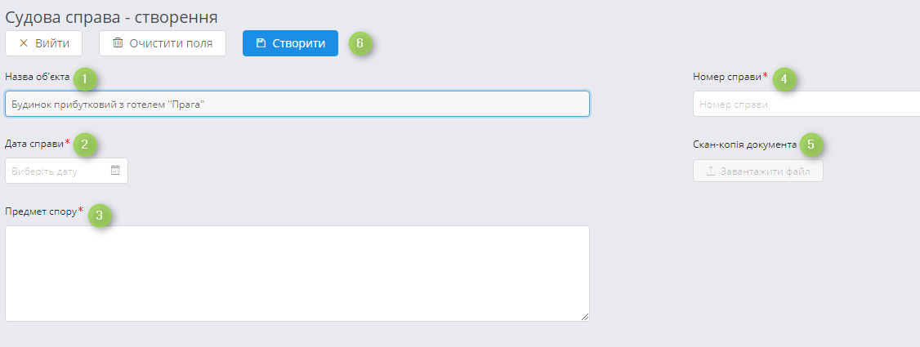
Заповнюємо необхідні поля картки судової справи, а саме:
Рисунок 164.

Таблиця 27.
№ | Назва поля | Параметри заповнення
1 | Назва об’єкта | Посилання на зареєстровану пам’ятку. Обирається зі списку пам’яток, який виводиться після введення перших 3-х букв назви пам’ятки.
2 | Дата справи | Дата. Поле обов’язкове для заповнення.
3 | Предмет спору | Текстове поле. Поле обов’язкове до заповнення
4 | Номер справи | Текстове поле. Поле обов’язкове до заповнення

Далі завантажуємо документ (5) та натискаємо кнопку «Створити» (6).
Інформація зберігається та нова судова справа з’являється у реєстрі судових справ.

Реєстрація результатів розгляду судової справи щодо об’єкта культурної спадщини

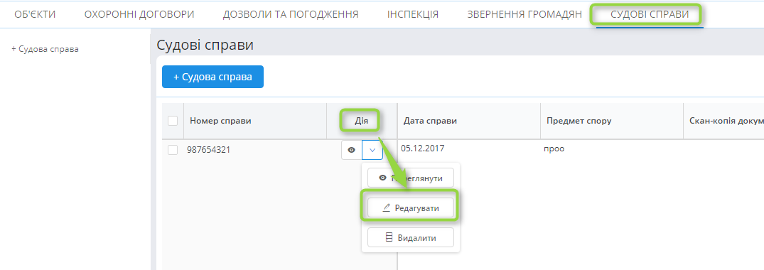
Відкриваємо сторінку «Судові справи», знаходимо в реєстрі необхідну судову справу та в колонці «Дія» напроти пам'ятки обираємо кнопку «Редагувати»
Рисунок 165.

Відкривається картка судової справи, на якій натискаємо «+Результат» та обираємо одне із значень:
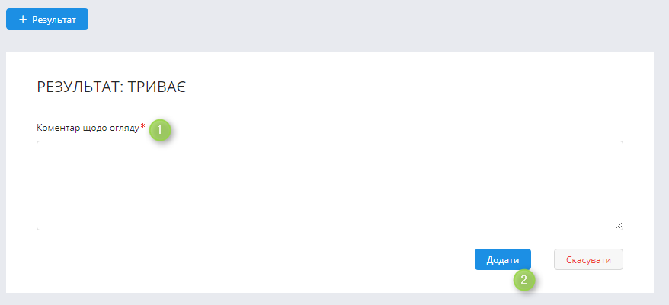
Якщо Результат = «Триває», заповнюємо поле «Коментар» (1) (текстове поле, обов’язкове для заповнення), що відкрилося на екрані, та натискаємо кнопку «Додати» (2).

Рисунок 166.
Якщо Результат = «Задоволено», заповнюємо відповідні поля щодо результату судової справи та натискаємо кнопку «Додати» (3).
Таблиця 28.
№ | Назва поля | Параметри заповнення
1 | Спосіб виконання | Значення обирається зі списку:  - Добровільне  - Примусове виконання ДВС
2 | Результат виконання | Текстове поле. Поле обов’язкове до заповнення
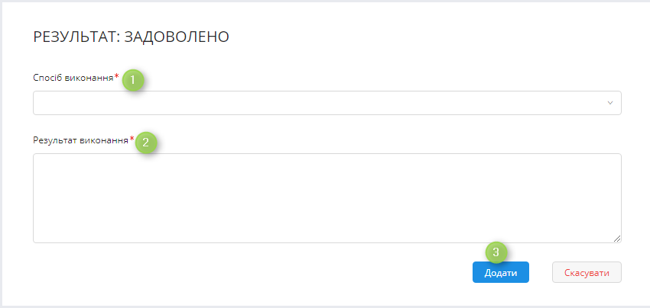
Рисунок 167.

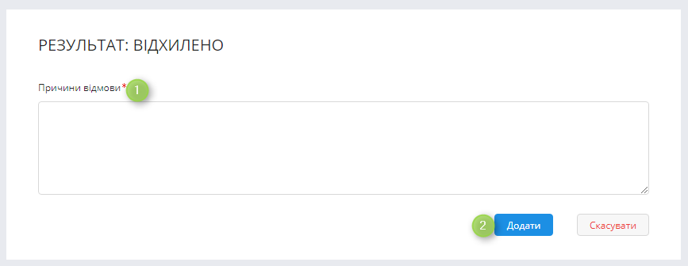
Якщо Результат = «Відхилено», заповнюємо поле «Причина відмови» (1) (текстове поле, обов’язкове для заповнення), що відкрилося на екрані, та натискаємо кнопку «Додати» (2).
Рисунок 168.

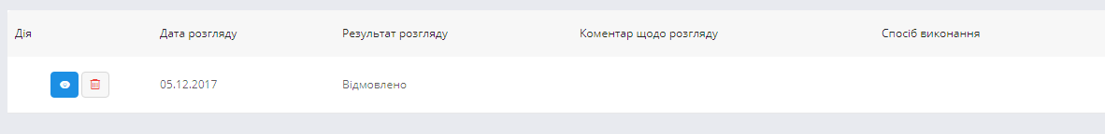
Після додання результату він з’являється в переліку результатів на картці судової справи.
Рисунок 169.

Видалення судової справи

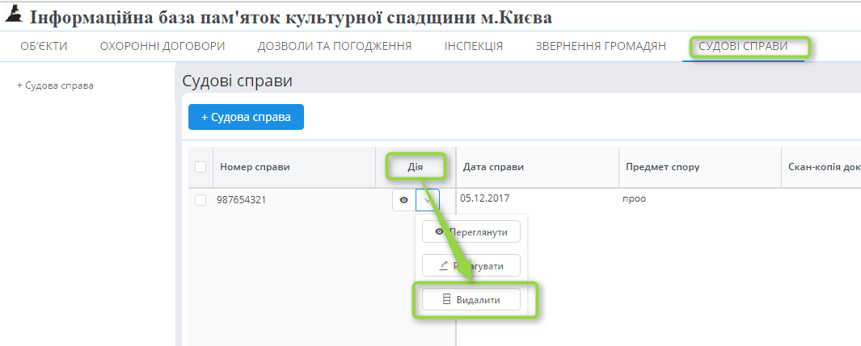
Відкриваємо сторінку «Судові справи», знаходимо в реєстрі необхідну судову справу та в колонці «Дія» напроти пам'ятки обираємо кнопку «Видалити».

Рисунок 170.

Судова справу видалено з переліку.

Робота зі зверненнями громадян щодо виявлених порушень на пам'ятці культурної спадщини

Перегляд звернення
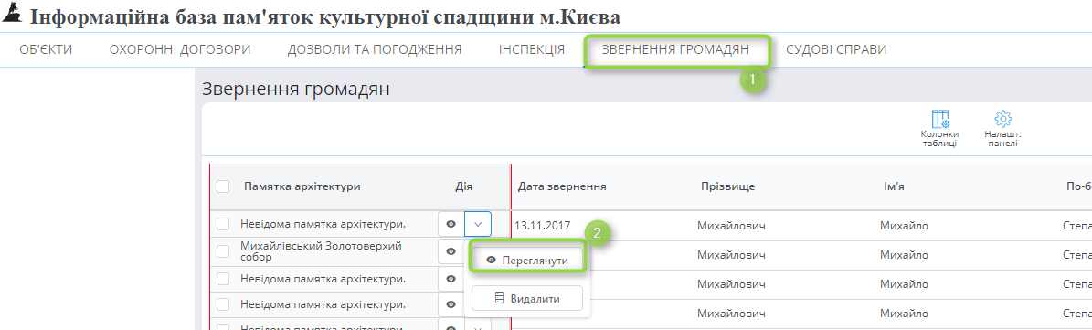
Відкриваємо сторінку «Звернення громадян» (2), знаходимо в реєстрі необхідне звернення в колонці «Дія» напроти пам'ятки обираємо кнопку «Переглянути» (2).
Рисунок 171.
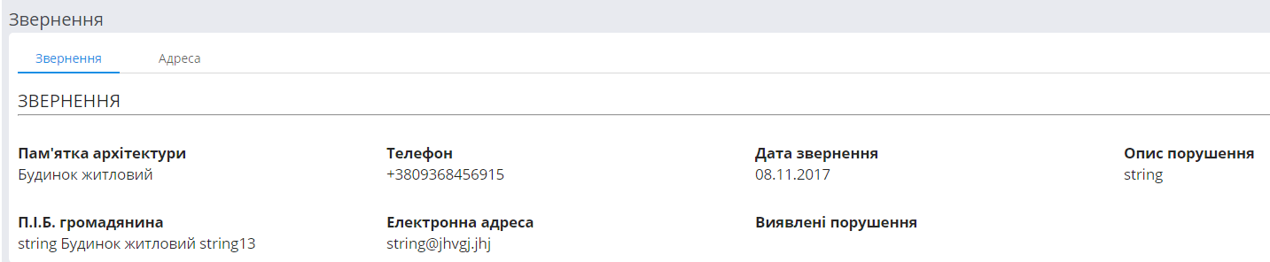
Відкривається картка звернення на якій доступна до перегляду інформація щодо зверненя.
Рисунок 172.

Додання результату розгляду звернення
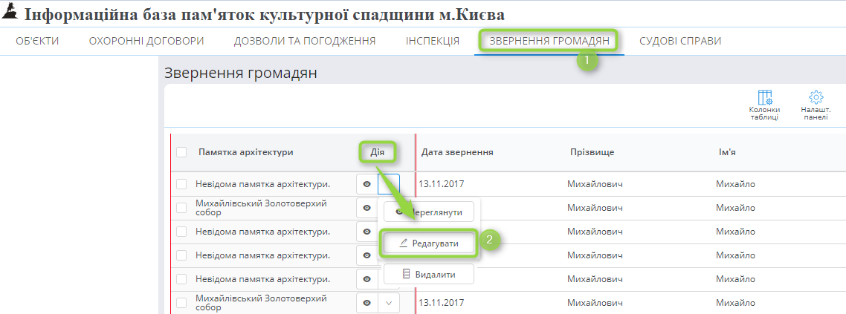
Відкриваємо сторінку «Звернення громадян» (2), знаходимо в реєстрі необхідне звернення в колонці «Дія» напроти пам'ятки обираємо кнопку «Редагувати» (2).
Рисунок 173.
На картці звернення натискаємо кнопку «+Результат» та заповнюємо поля результату розгляду звернення, а саме:
Таблиця 29.
№ | Назва поля | Параметри заповнення
1 | Дата відповіді | Дата. Поле обов’язкове до заповнення
2 | Відповідальний співробітник | Текстове поле. Поле обов’язкове до заповнення
3 | Результат розгляду

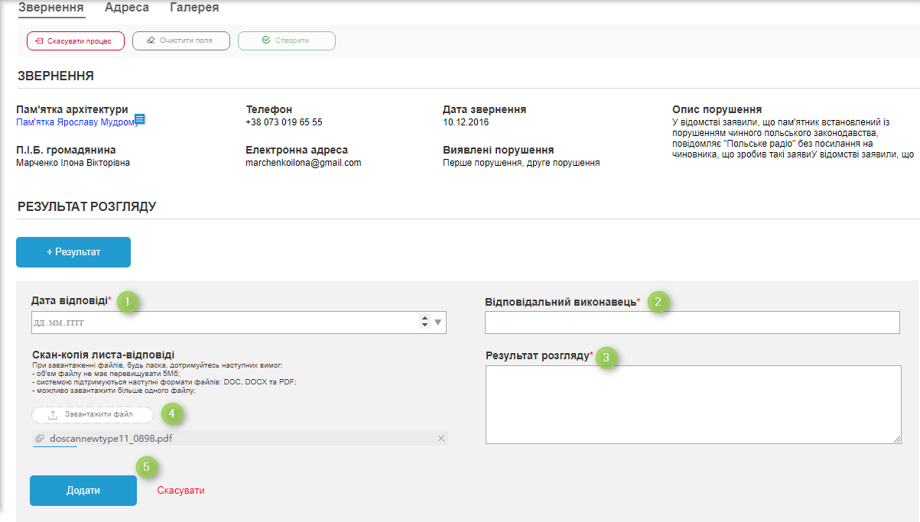
Додаємо скан-копію листа-відповіді (4) та натискаємо кнопку «Додати» (5).
Рисунок 174.
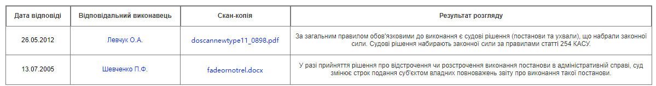
Результат розгляду звернення зберігається та відображається на картці звернення.
Рисунок 175.

ЛИСТ РЕЄСТРАЦІЇ ЗМІН

Зміна | Номери аркушів (сторінок) |  |  | Всього аркушів (сторінок) в документі | Документа | Вх. супровід ного документа та дата | Підпис і дата
 | Замінених | Введених | Вилучених

